

Universidad Nacional del Nordeste.

Facultad de Ciencias Exactas y Naturales y Agrimensura.

Licenciatura en Sistema de Información.

**DESARROLLO DE SOFTWARE MULTIPLATAFORMA UTILIZANDO BDD, TDD e Integración Continua**

Alumno: Matías Mascazzini

Profesor Orientador: Mgter. Gladys Noemí Dapozo

Profesor Coordinador: Mgter. Sonia Itatí Mariño

Tribunal Evaluador:

Mettini, Aldo José

Alfonzo, Pedro Luis

Mariño, Sonia Itatí

[**Borrador** | Presentación Preliminar | Presentación Definitiva]

**Borrador v1.23.1 Modificación:** 468

Año: 2014

**Prologo**

Este trabajo se realizo en el Departamento de Programación de la Facultad de Ciencias Exactas, Naturales y Agrimensura de la Universidad Nacional del Nordeste y forma parte del denominado “Trabajo Final de Aplicación”, con fin de cumplimentar las exigencias para la obtención del titulo de la carrera Licenciatura en Sistemas de Información. El desarrollo se hizo sobre la investigación bibliográfica de metodologías y herramientas actuales en el área de la Informática.

Luego de personalmente haber vivenciado en varios proyectos las dificultades clásicas del desarrollo de software, se me genero la motivación para indagar sobre alternativas para la creación de software de calidad que sigan algún modelo comprobado de éxito de la industria. De ello resulto la elección de las practicas ágiles de dirigir el desarrollo de software a través de pruebas, derivadas de la Programación Extrema (XP); en una primera instancia con foco en las pruebas unitarias y luego con foco en las pruebas de interacción y aceptación. Finalmente la utilización de estas pruebas permitió llegar al punto de implementar la practica de Integración Continua.

Una motivación extra fue la de estudiar, aprender y aplicar el lenguaje Ruby (con sus herramientas asociadas), conocido por ser muy utilizando en el ecosistema emprendedor internacional; pero resulto estar poco documentado en español, lo que genero una dificultad extra.

Al mismo tiempo, y como una forma de aplicar todo ello en un problema real, se detecto la necesidad de un sistema para la administración de procesos de selección para premios y certámenes en Organizaciones del tercer sector; que remplace los procesos manuales y reduzca la utilización de papel. Este sistema debería abarcar desde la creación de un premio, la votación anónima a los distintos postulantes y la publicación de resultados. Entonces para solucionar la problemática, y aplicar los conceptos teóricos en un caso especifico, se propuso realizar un sistema multiplataforma utilizando tecnologías y herramientas compatibles con las practicas ágiles seleccionadas y útiles para la resolución del problema.

En su desarrollo colaboraron colegas, como Leandro A. Rodriguez y Simón Y. Ibalo quienes aportaron sugerencias. Y la profesora Mgter. Gladys Noemí Dapozo quien oriento y motivo para la concreción del mismo. A los que siempre estaré agradecido. En menor medida contó con el apoyo de comunidades virtuales como: ComunidadTIC, y su grupo NivelR; TDDev; RubySur, en donde se iniciaron hilos de debate relacionados con el trabajo, que ayudaron a tomar algunas decisiones.

Es entonces el resultado de un largo proceso de aprendizaje, de idas y vueltas, de prueba y error; de adaptación al cambio.

**Prologo**

[Se refiere habitualmente al: - contexto personal en que se efectuó el trabajo, - las motivaciones personales que llevaron a él, - las personas que colaboraron (incluyendo al o los directores) y - eventualmente agradecimientos, y toda otra mención personal a incluir.]{{ Estas notas se borrarán al terminar la revisión del capitulo }}

**Agradecimientos**

A mi familia, amigos, compañeros de estudio, colegas y profesores.

**Dedicatoria**...

**Frase**...

**Resumen sintético**

[Documento de longitud restringida.

Como máximo 200 palabras, según el reglamento vigente.

Se constituye de un solo párrafo.

◦ Deben usarse sentencias completas y evitar tecnicismos que dificulten su comprensión.

◦ Las oraciones deben estar redactadas con precisión, claridad y sencillez.

Debe incluir: Introducción, Fundamentación. Objetivos.

Metodología utilizada. Resultados. Conclusiones y futuros trabajos (si correspondiera).

No incluir figuras, tablas, gráficos, citas y referencias.]{{ Estas notas se borrarán al terminar la revisión del capitulo }}

Esto se hará al finalizar el informe.

**Resumen extendido** (máximo 3 carillas).

[Debe contener como máximo 3 páginas.

Resume el trabajo. Debe contener las siguientes secciones:

Introducción, Fundamentación. Objetivos. Metodología utilizada. Mención de las herramientas. Resultados.

Conclusiones y futuros trabajos (si correspondiera).

No incluir figuras, tablas, gráficos, citas y referencias.

]{{ Estas notas se borrarán al terminar la revisión del capitulo }}

Esto se hará al finalizar el informe.

Índice de contenidos

Índice de tablas 10

Capitulo 1. Introducción 11

1.1 Estado del Arte. 11

1.1.1 TDD 11

1.1.2 ATDD 13

1.1.2 BDD 14

1.1.3 Practicas asociadas a BDD/TDD. 16

1.2 Objetivos del TFA. 20

1.3 Hipótesis 20

1.4 Fundamentación 20

1.5 El problema de aplicación. 22

1.6. Organización del Trabajo. 23

Capitulo 2. Metodología 24

Metodología. 24

Etapa 1: Investigación preliminar. 24

Etapa 2: concepción. 24

Etapa 3: Desarrollo iterativo e incremental. 25

Etapa 4: Documentación de la experiencia. 26

Proceso de Software. 26

Justificación del enfoque metodológico 28

Conceptos teóricos asociados. 28

Historias de Usuario. 28

Interfaces gráficas de usuario en baja fidelidad. 30

Capitulo 3. Herramientas y/o lenguajes de programación 34

Entorno de Desarrollo. 34

3.1 Pizarrón y fibra – herramientas para bosquejar. 34

3.2 PivotalTracker – Administración del proyecto y de las historias de usuario. 34

3.3 Ruby – Lenguaje de programación. 35

3.4 JavaScript – Lenguaje de Programación. 36

3.5 Rails – Framework. 37

3.6 WEBrick - Servidor web de desarrollo y prueba. 38

3.7 Bootstrap – framework front-end. 39

3.8 SQLite - Base de datos en desarrollo y prueba. 40

3.9 MySQL Workbench v6.0 – Modelador de datos. 41

3.10 Sublime Text 2/3 – Editor de texto. 41

3.11 Git / GitHub. - Control de versiones de archivos y código. 42

3.12 Google Docs y Libre Office – Ofimática. 43

3.13 Mozilla FireFox. - Navegador Web. 44

Entorno de Pruebas 44

3.14 Cucumber – Documentación de Historias de Usuario y Escenarios. 44

3.15 Capybara – Librería de automatización. 47

3.16 RSpec - Pruebas Unitarias. 48

3.17 Guard – ejecución automática de pruebas locales. 49

3.18 Coveralls – Cobertura de código de las pruebas. 50

Entorno de Producción 50

3.19 Travis – Integración Continua. 50

3.20 Heroku – Servidor de aplicaciones en producción. 51

3.21 PostgreSQL - Base de Datos Producción. 53

Comentarios y discusiones. 53

Capitulo 4. Resultados 55

Sección 1: Aplicando BDD y TDD. 56

Ejemplo del proceso. 58

Comentarios y discusiones. 63

Sección 2: Aplicando Integración Continua. 69

Sección 3: Despliegue. 69

Sección 4: Descripción del Sistema. 70

4.1 Modulo Administrador. 70

4.2 Modulo Organizador. 71

4.3 Modulo Jurado. 77

4.4 Modulo Identificación. 80

Comentarios y discusiones. 82

Sección 5: ESTUDIO PRELIMINAR DE IMPLEMENTACIÓN. 82

Capitulo 5. Conclusiones y futuros trabajos 83

Referencias 89

Índice de figuras

Figura 1: Esquema TDD 12

Figura 2: Esquema ATDD 13

Figura 3: Esquema BDD 14

Figura 4: Escenario de Integración Continua 17

Figura 5: Historia de usuario en formato Connextra 29

Figura 6: Historias de usuario previo a priorizar 30

Figura 7: Wireframe interfaz alta de entidad organizadora 30

Figura 8: mockup baja fidelidad de interfaz alta de entidad organizadora 32

Figura 9: Esquema BDD Completo. 33

Figura 10: Captura de pantalla primera planificación en PivotalTracker 35

Figura 11: Interfaz con Bootstrap en pantalla de 364x640 píxeles 39

Figura 12: Interfaz después de integrar con Bootstrap 40

Figura 13: Cucumber testing stack. Fuente [23]. 46

Figura 14: Historia de usuario "borrar una organización" 58

Figura 15: Archivo borrar_organizacion_steps.rb 58

Figura 16: Prueba falla. Rojo. 59

Figura 17: Borrar oganización spec 59

Figura 18: Pruebas pendientes 60

Figura 19: Prueba unitaria para borrar organización 60

Figura 20: Ejecución fallida borrar organización 61

Figura 21: implementación mínima 61

Figura 22: Pruebas unistarias pasan. Verde 62

Figura 23: Lista organizaciones 62

Figura 24: Mensaje confirmación 62

Figura 25: Mensaje confirmación. 63

Figura 26: Escritorio Administrador. Vista reducida. 70

Figura 27: Vista reducida Interfaz CRUD 71

Figura 28: Estadísticas Básicas del Sistema. Vista reducida 71

Figura 29: Escritorio usuario organizador. Vista reducida. 71

Figura 30: Formulario para crear un proceso de selección. 72

Figura 31: Formulario para crear una categoría. 73

Figura 32: Lista de categorías. 73

Figura 33: Consulta categoría "Mejor idea". Vista reducida. 73

Figura 34: Formulario para crear un candidato. 74

Figura 35: Lista de electores. Vista reducida. 74

Figura 36: Búsqueda elector. Vista reducida. 75

Figura 37: Ventana modal para confirmar rechazo de elector. Vista reducida. 75

Figura 38: Escrutinio. Vista reducida. 75

Figura 39: Resultados categoría. Vista reducida. 76

Figura 40: Datos para auditoría. Vista reducida. 76

Figura 41: Escritorio jurado. Vista reducida. 77

Figura 42: Listado compacto de procesos. Vista reducida 77

Figura 43: Inicio votación. Vista reducida. 78

Figura 44: Candidatos a "Mejor idea" durante votación. 78

Figura 45: Candidato seleccionado para votar por él. 79

Figura 46: Mensaje confirmación de emisión de voto 79

Figura 47: Mensaje tras voto registrado correctamente 79

Figura 48: Categorías deshabilitadas tras votación. 80

Figura 49: Botones sociales 80

Figura 50: Inicio de sesión. 80

Figura 51: Formulario creación de usuarios 81

Figura 52: Barra de navegación superior. 81

Figura 53: Barra de navegación lateral. 82

[Para referencias de las imágenes en el texto usar (Véase tabla VI) o (Véase figura 12)]

TO-DO: re hacer gráficos esquemáticos.

{{ Estas notas se borrarán al terminar la revisión del capitulo }}

1. Índice de tablas

Índice de tablas

Tabla 1: Iteraciones del proyecto 55

1. Capitulo 1. Introducción
2. 1.1 Estado del Arte.

TDD surgió como una práctica de diseño de software orientado a objetos, basada en derivar el código de pruebas automatizadas escritas antes del mismo. Sin embargo, con el correr de los años, se ha ido ampliando su uso. Se ha utilizado para poner el énfasis en hacer pequeñas pruebas de unidad que garanticen la cohesión de las clases, así como en pruebas de integración que aseguren la calidad del diseño y la separación de incumbencias. Sin embargo algunos autores han querido enfatizar su adecuación como herramienta de especificación de requerimientos. Y en los últimos años se ha comenzado a avanzar con los conceptos de TDD hacia las pruebas de interacción a través de interfaces de usuario. [1] Mientras TDD pone foco en las pruebas unitarias, ATDD pone su foco en las pruebas de aceptación y BDD propone poner el foco en el comportamiento esperado por el usuario y en el modo de escribir las pruebas.

1. 1.1.1 TDD

En 1999 Kent Beck publica “eXtreme Programmig”[1] [5], una propuesta de ágilismo que, con base en 4 valores y 5 principios claves, proponía la utilización de 20 prácticas, ya conocidas, para hacer desarrollo de software; de entre ellas nace el Desarrollo dirigido por pruebas[2] o TDD como se lo conoce más a menudo.

TDD es una práctica iterativa de **diseño** de software orientado a objetos con base en pruebas automatizadas, que fue presentada por Kent Beck y Ward Cunningham como parte de Extreme Programming (XP) en “Extreme Programming Explained: Embrace Change” [5]. Y luego profundizada en “Test Driven Development: By Example” [6] en 2002.

Básicamente, incluye tres sub-prácticas:

* **Pruebas primero** (Test-First): las pruebas se escriben antes de código que prueban.

Esto permite describir un comportamiento, sin limitarse a una implementación particular, minimizando el condicionamiento del autor por lo ya construido. También da más confianza al desarrollador sobre el hecho de que el código que escribe siempre funciona.

* **Pruebas Automatizadas**: las pruebas deben estar codificadas, de manera tal que puedan ser ejecutadas en cualquier momento, sin necesidad de intervención humana. Al finalizar deben indicar si lo probado funciona bien o mal. Esto permite liberarse del factor humano brindándonos un entorno repetible y controlado. Y del factor económico de realizar este tipo de pruebas manualmente.
* **Refactorización[3][4]**: un vez que el código pasa las pruebas; se cambia el diseño del programa sin cambiar la funcionalidad, manteniendo las pruebas que aseguran el comportamiento esa funcionalidad. La refactorización constante facilita el mantenimiento de un buen diseño a pesar de los cambios que, en caso de no hacerla, lo degradarían.

Estas practicas se sintetizan en lo que se conoce comúnmente como el algoritmo de TDD (Véase figura Figura), o como Beck lo llamo “el Mantra TDD” [6]:

1. **Rojo**: se escribe una pequeña prueba que no funcionara, y posiblemente al principio no compile.

Figura 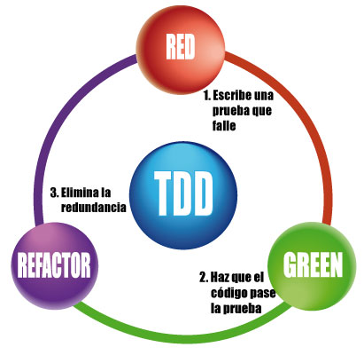1: Esquema TDD

2. **Verde**: crear cel código que haga que la prueba pase rápidamente, sin importar los errores que puedas cometer.

3. **Refactorizar**: Elimina todas las duplicaciones creadas para que la prueba pase.

Hay una regla básica en TDD que dice: “Nunca escribas nueva funcionalidad sin una prueba automatizada que falle antes” [6]. Sin ser regla Dave Chaplin, en “Test First Programming” dice: “Si no puedes escribir una prueba para lo que estás por codificar, entonces no deberías estar pensando en codificar”. Esto implican que ninguna funcionalidad, por pequeña que sea, debería escribirse por adelantado, si no se escriben antes un conjunto de pruebas que verifiquen su validez. Las pruebas a este nivel deben ser independientes, unas de otras, y poder ejecutarse individualmente entonces se tienen que escribir una por vez. Esto genera un desarrollo incremental de la aplicación, en pequeños funcionalidades especificas descriptas por las pruebas. La segunda regla de TDD es “eliminar la duplicación” esto es no repetir código a lo largo de la aplicación reconociendo comportamientos comunes.

Aceptada en general esta práctica ágil y entendiendo sus beneficios generales, surge un problema: las pruebas, codificadas por el mismo programador, sean éstas de unidad o de integración, ponen el foco en el diseño, y no en lo que se espera de una prueba de cliente, que se focalice en los requerimientos [1]. De allí es que fueron surgiendo propuestas de practicas alternativas y complementarias, que ponen el foco en otros aspectos. En este trabajo solo se destacan 2 de ellas, a continuación en este capitulo.

1. 1.1.2 ATDD

Acceptance Test-Driven Development (ATDD), en español “Desarrollo dirigido por pruebas de aceptación”, técnica conocida también como Story Test-Driven Development (STDD), es una práctica de diseño de software que obtiene el producto a partir de las pruebas de aceptación, tuvo su breve aparición [6] en 2002. Se basa en la misma noción de las pruebas primero de TDD, pero en vez de escribir pruebas unitarias, que escriben y usan los programadores, se escriben pruebas de aceptación de usuarios, en conjunto con los mismos usuarios. [1] A diferencia del sentido tradicional estas pruebas se ejecutan continuamente y no al final del ciclo.

Figura 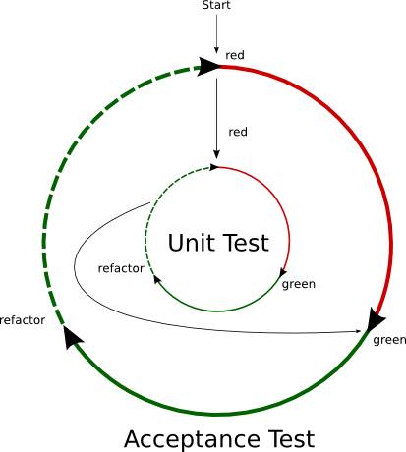2: Esquema ATDD

La idea es tomar cada requerimiento, en la forma de una historia de usuario (user story), construir varias pruebas de aceptación del usuario, y a partir de ellas construir las pruebas automáticas de aceptación, para luego escribir el código.

Lo importante del uso de las historias de usuario es que éstas son requerimientos simples y no representan el cómo, sino solamente quién necesita qué y por qué. Estas representan el requerimiento, no que lo especifican. Las pruebas de aceptación de una historia de usuario se convierten en las condiciones de satisfacción del mismo. No importa como se implementen (caja negra, blanca, integración, unitarias) lo que importa es la intención de lo que tratan de probar. Se basan en ejemplos y se escriben junto al usuario o especialistas del negocio.

ATDD permite conocer mejor cuándo se ha satisfecho un requerimiento, tanto para el desarrollador como para el cliente: simplemente hay que preguntar si todas las pruebas de aceptación de la historias de usuario están funcionando.

Si bien fue bastante aceptado, con herramientas como RSpec [26.RSpecBook 28.RspecSitio.], las pruebas se siguen codificando en un lenguaje que sólo los técnicos entienden, con la diferencia que se incluye al cliente en el proceso.

1. 1.1.2 BDD

Behavour-Driven Development (BDD), en español Desarrollo Dirigido por Comportamiento[5], es una práctica de diseño de software que obtiene el producto a partir de expresar las especificaciones en términos de comportamiento, de modo tal de lograr un grado mayor de abstracción, y probando la interacción de objetos en escenarios. BDD pone un énfasis especial en cuidar los nombres que se utilizan, tanto en las especificaciones como en el código. De esta manera, hablando el lenguaje del cliente, mantenemos alta la abstracción, sin caer en detalles de implementación.

Surgió en respuesta a las criticas que se encontraron en TDD; Dan North empezó a hablar de BDD en un articulo llamado “Behavior Modification” de la revista Better Software publicado en Marzo de 2006 disponible en [7]. Según North, BDD esta pensado para hacer estas prácticas ágiles más accesibles y efectivas a los equipos de trabajo que quieren empezar con ellas. Principalmente propone que en vez de pensar en términos de pruebas, deberíamos pensar en términos de especificaciones o comportamiento. De ese modo, se las pueden validar más fácilmente con clientes y especialistas de negocio. Poner el foco en el comportamiento logra un grado mayor de abstracción, al escribir las pruebas desde el punto de vista del consumidor y no del productor.

En la filosofía de BDD, propuesta inicialmente por North, las clases y los métodos se deben escribir con el lenguaje del negocio, haciendo que los nombres de los métodos en las pruebas puedan leerse como oraciones. Los nombres de las pruebas son especialmente útiles cuando éstas fallan y hace énfasis en el uso del verbo “debería” (en inglés “must”). Buscando generar un lenguaje único entre el equipo de desarrollo y el cliente; North propone simplemente estructurar la forma de describir las historias de usuario (requisitos) con el formato Connextra (“Como [X] Deseo [Y] para lograr [Z]”) más el agregado de las clausulas Given-When-Then (Dado, Cuando, Entonces) para ayudar a estructurar la explicación de una funcionalidad, en la definición de los Escenarios y hacer posible la ejecución de los criterios de aceptación. También se puede usar “datos tabulados”, donde se utilizan ciertas estructuras de tablas para expresar requerimientos [8]

Figura 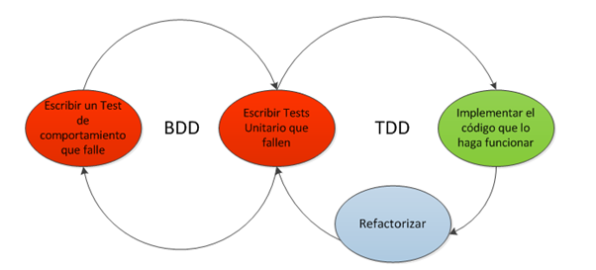3: Esquema BDD

La visión de North era tener una herramienta que pueda ser usada por Analistas de Sistemas y Testers para que ellos puedan capturar los requerimientos de las historias en un editor de textos y desde ahí generar el esqueleto para las clases y sus comportamientos, todo esto sin salir de su lenguaje de negocios. [7]

Fontela [1] comenta que en el principio el foco de esta técnica estaba en ayudar a los desarrolladores a practicar “un buen TDD” pero el uso de BDD, más las ideas de ATDD, han llevado a una nueva generación de BDD, tanto como práctica como por las herramientas. El foco está ahora puesto decididamente en una audiencia mayor, que excede a los desarrolladores, e incluye a analistas de negocio, testers, clientes y otros interesados.

**BDD vs. ATDD**

ATDD y BDD son dos prácticas casi contemporáneas, la primera surgida en 2002 y la segunda empezada a desarrollar en 2003. Y si bien se lanzaron para resolver cuestiones diferentes (BDD surge como mejora de TDD, mientras que ATDD es una ampliación), llegaron a conclusiones para nada disjuntas.

Lo importante es que, tanto BDD como ATDD pusieron el énfasis en que no eran pruebas de pequeñas porciones de código lo que se desarrollaba, sino especificaciones de requerimientos ejecutables [11]. Un test de cliente o de aceptación con estas prácticas, a nivel de código, es un enlace entre el ejemplo y el código fuente que lo implementa. [2]

En los dos casos, se trata de actividades que empiezan de lo general y las necesidades del usuario, para ir deduciendo comportamientos y generando especificaciones ejecutables. [1] Fontela [1], nos dice que las mayores coincidencias entre BDD y ATDD están en sus objetivos generales:

* Mejorar las especificaciones.
* Facilitar el paso de especificaciones a pruebas.
* Mejorar la comunicación entre los distintos perfiles: clientes, usuarios, analistas, desarrolladores y testers.
* Mejorar la visibilidad de la satisfacción de requerimientos y del avance.
* Disminuir el gold-plating[6].
* Usar un lenguaje único, más cerca del consumidor.
* Focalizar en la comunicación, no en las pruebas.
* Simplificar las refactorizaciones o cambios de diseño.

BDD y ATDD se basan en diseño integral, enfocándose en el chequeo de comportamiento y en el *desarrollo top-down*. [11]

La crítica principal de este enfoque de BDD y ATDD viene de que si bien se pueden derivar pruebas individuales de los contratos, es imposible el camino inverso, ya que miles de pruebas individuales no pueden reemplazar la abstracción de una especificación contractual. En respuesta, Ward Cunningham en [9] expresa, si bien las especificaciones abstractas son más generales que las pruebas concretas, estas últimas, precisamente por ser concretas, son más fáciles de comprender y acordar con los analistas de negocio y otros interesados. Lasse Koskela [10] amplía esto diciendo que los ejemplos concretos son fáciles de leer, fáciles de entender y fáciles de validar.

1. 1.1.3 Practicas asociadas a BDD/TDD.

**Integración Continua**

La integración continua (del inglés “Continuous Integration” o simplemente CI), es una práctica introducida por Beck en XP [5] y luego muy difundida a partir del trabajo de Fowler [9]. Consiste en automatizar y realizar, con una frecuencia al menos diaria, las tareas de compilación, ejecución de las pruebas automatizadas y despliegue de la aplicación, todo en un proceso único, emitiendo reportes ante cada problema encontrado. En la actualidad existen muchas herramientas, tanto libres como propietarias, que facilitan esta práctica.

La integración continua pretende mitigar la complejidad que el proceso de integración suele tener asociada en las metodologías convencionales, superando, en determinadas circunstancias, la propia complejidad de la codificación. El objetivo es integrar cada cambio introducido, de tal forma que pequeñas piezas de código sean integradas de forma continua, ya que se parte de la base de que cuanto más se espere para integrar más costoso e impredecible se vuelve el proceso. Así, el sistema puede llegar a ser integrado y construido varias veces en un mismo día.

Para que esta práctica sea viable es imprescindible disponer de una batería de test, preferiblemente automatizados, de tal forma, que una vez que el nuevo código está integrado con el resto del sistema se ejecute toda la batería de pruebas. Si son pasadas todas las pruebas, se procede a la siguiente tarea del despliegue de la aplicación. En caso contrario, aunque no falle el nuevo modulo que se quiere introducir en el aplicación, se ha de regresar a la versión anterior, pues ésta ya había pasado la batería de pruebas. En concreto la Integración Continua consiste en disponer de un sistema automatizado, que construya nuestro software desde las fuentes y lo valide ejecutando pruebas, más de una vez al día, obteniendo información de retroalimentación inmediatamente después de la ejecución de este proceso.

Un entorno de Integración Continua está compuesto por diferentes herramientas y prácticas en las cuales necesita apoyarse, en la imagen (Véase figura Figura) se muestra un esquema de todas las partes funcionando juntas. El desarrollador publica su código en un repositorio, el servidor de integración continua detecta un cambio, generalmente utilizando algún “hook”, entonces procede a ejecutar una serie de pasos para realizar el despliegue, entre ellos ejecutar las pruebas tanto antes como después del despliegue y luego informar al desarrollador el resultado del procedimiento.

CI es una práctica que a pesar de no corregir los errores ayuda a la detención de los mismos de manera temprana en el desarrollo de software, haciéndolos más fáciles de encontrar y eliminar. Cuanto más rápido se detecte un error, más fácil será corregirlo.

Figura 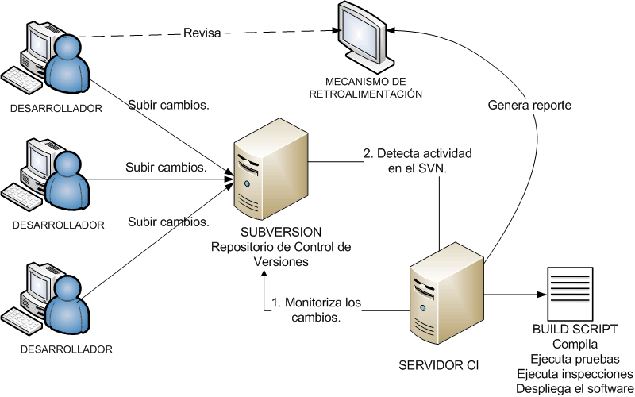4: Escenario de Integración Continua

Actualmente, para una mejora de la calidad en la programación, se suelen realizar practicas de Integración Continua que se basan en unos procesos de desarrollo continuos controlados permanentemente mediante pruebas del código.

Para implementar CI se debe llevar a cabo las siguientes sub-prácticas:

* Mantener un repositorio de código.
* Automatizar la compilación e integración.
* El programador hace sus propias pruebas y las agrega al directorio correspondiente.
* Hacer Commits[7] diarios.
* Ejecución automática y periódica de las pruebas añadidas.
* Administrar los resultados y enviar informes a todas las partes implicadas.

La relación entre BDD/TDD e integración continua viene de la propia definición de la CI, ya que para poder realizarla debimos haber construido pruebas automatizadas previas a la integración.

**Refactorización.**

Del inglés Refactoring[8] [9], es una práctica que busca mejorar la calidad del código, su diseño interno, sin modificar el comportamiento observable (requerimiento). Esta se aplica una vez que ya esta codificado, el código que se desea modificar.

Uno de los objetivos de la refactorización es la mejora del diseño después de la introducción de un cambio, con vistas a que las sucesivas modificaciones hechas a una aplicación no degraden progresivamente la calidad de su diseño. Se pretende reestructurar el código para eliminar duplicaciones, mejorar su legibilidad, simplificarlo y hacerlo más flexible de forma que se faciliten los posteriores cambios. Recordemos que el código que funciona es el principal aporte de valor para las metodologías ágiles, por encima de la documentación, por lo que se enfatiza en que éste sea legible y permita la comunicación entre desarrolladores. Esto da la oportunidad para revisar la aplicación de principios de diseño (como SOLID, única responsabilidad, etc.) y reglas de estilo propias del equipo de desarrollo. Por ejemplo en el caso de una Clase, se puede modificar la implementación de sus métodos sin modificar el acceso a ellos.

El problema con las refactorizaciones es que tienen su riesgo, ya que estamos cambiando código que funciona por otro que no sabemos si funcionará igual que antes. Entonces una practica para que estas sean seguras es escribir pruebas automatizadas antes de modificar el código, que verifiquen su funcionamiento. Ejecutándolas luego de las modificaciones para ver si continúan pasando y así estas pruebas funcionaran como una red de seguridad ante fallos.

Comenta Fontela en [11], que luego de que surgiera el término refactoring, en un trabajo de Opdyke y Johnson de 1990, la práctica se difundió escasamente hasta su aplicación en el marco de Extreme Programming (XP) en [5]. A partir de allí se popularizó y comenzaron a surgir catálogos de problemas (“bad smells”), de refactorizaciones clásicas , de refactorizaciones hacia patrones, de refactorizaciones de modelos, y hasta de refactorizaciones de pruebas automatizadas. También los entornos de desarrollo incluyeron herramientas para favorecer ciertas refactorizaciones de catálogo.

Según Fontela [1], la refactorización aparece relacionada con BDD/TDD en dos sentidos:

* El ciclo de TDD incluye una refactorización luego de hacer que las pruebas corran exitosamente, para lograr un mejor diseño que el que pudo haber surgido de una primera implementación cuyo único fin sea que las pruebas pasen.
* Para que la refactorización sea segura exige la existencia de pruebas automáticas escritas con anterioridad, que permitan verificar que el comportamiento externo del código refactorizado sigue siendo el mismo que antes de comenzar el proceso.

La relación entre ambas prácticas es, por lo dicho, de realimentación positiva. Así como la refactorización precisa de TDD como red de contención, TDD se apoya en la refactorización para eludir diseños triviales. Así es como a veces ambas prácticas se citan en conjunto, y se confunden sus ventajas. Por ejemplo, cuando se menciona que TDD ayuda a reducir la complejidad del diseño conforme pasa el tiempo, en realidad debería adjudicarse este mérito a la refactorización que acompaña a TDD. Sin embargo la refactorización no necesita forzosamente del cumplimiento estricto del protocolo de TDD: sólo que haya pruebas (en lo posible automatizadas), y que éstas hayan sido escritas antes de refactorizar.

Ahora bien, cuando se habla de mejorar el diseño sin cambiar el comportamiento observable, cuanto mayor sea el nivel de abstracción de las pruebas, cuanto más cerca están las pruebas de ser requerimientos, más fácil va a ser introducir un cambio de diseño sin necesidad de cambiar las pruebas.

En este sentido, si queremos facilitar la refactorización, tendríamos que contar con pruebas a distintos niveles, en línea con lo que sugieren BDD y ATDD. Las pruebas de más alto nivel no deberían cambiar nunca si no es en correspondencia con cambios de requerimientos. Las pruebas de nivel medio podrían no cambiar, si trabajamos con un buen diseño orientado a objetos, que trabaje contra interfaces y no contra implementaciones. Y en algún punto, probablemente en las pruebas unitarias, debamos admitir cambios a las mismas.

* 1. 1.2 Objetivos del TFA.

El objetivo general de este Trabajo Final de Aplicación es profundizar el estudio de los temas vinculados con la calidad del software, en particular, sobre las pruebas del software utilizando “desarrollo dirigido por comportamiento” o BDD (*Behavour-Driven Development*). Para ello se realizará una revisión bibliográfica sobre este tema específico y se aplicarán los conceptos y las técnicas en un desarrollo de software concreto para llevarlos a la practica.

**Objetivos Específicos:**

* Realizar una revisión bibliográfica sobre el estado del arte, los conceptos y las técnicas que conforman el desarrollo dirigido por comportamiento (BDD) y prácticas asociadas.
* Aplicar la práctica de BDD a un desarrollo concreto, para extraer conclusiones de la experiencia.
* Detectar las ventajas de este enfoque, de forma empírica, mediante la aplicación de sus conceptos y técnicas en el desarrollo de una aplicación informática concreta.
* Construir un software multiplataforma que permita a una institución organizar premios y certámenes, gestionando a través de este todos los procesos involucrados; integrando los conocimientos sobre el desarrollo dirigido por comportamiento para la resolución del problema.

1. **1.3 Hipótesis**

Es posible adaptar y aplicar las practicas ágiles de BDD, TDD e Integración Continua en una aplicación web, construida con el lenguaje Ruby, en el contexto del trabajo final de aplicación.

* 1. 1.4 Fundamentación

A medida que un software crece y se vuelve más complejo los proyectos no llegan a buen puerto, o lo hacen muy tarde, esto se llamo “La Crisis del Software” entonces surgió la Ingeniería del Software (IS). Desde esta perspectiva, con respecto a las pruebas, dicen *“Probar un programa es la forma más común de comprobar que satisface su especificación y hace lo que el cliente quiere que haga. Sin embargo, las pruebas sólo son una de las técnicas de verificación y validación*” [4]. Sommerville [4] considera a esta temática como muy importante ya que la misma trata de buscar que el *producto final* sea consistente respecto del diseño inicial, además busca que llegue a manos del usuario un producto estable, carente de aquellos defectos y errores que pudieron ser detectados y corregidos antes de su distribución. Sin embargo, generalmente la consideran una tarea que se realiza al final del proceso de desarrollo, sea este iterativo o incremental.

Para proyectos que durarán años esto puede ser valido pero la vida de los productos es cada vez más corta. Las empresas, se deben adaptar a este cambio constante y basar su sistema de producción en la capacidad de ofrecer novedades de forma permanente. Lo cierto es que ni los productos de software se pueden definir por completo a priori, ni son totalmente predecibles, ni son inmutables.

El problema es entonces hacer la cosa correcta para los usuarios, que agregue valor a su negocio, y hacerla correctamente (aseguramiento de la calidad), dentro de los plazos y presupuestos; aceptando el natural cambio en los requisitos y respondiendo positivamente ante el.

Posteriormente surgió el Ágilismo como posible solución. La finalidad de los distintos métodos que componen el ágilismo es reducir los problemas clásicos de los programas, a la par de dar más valor a las personas que componen el equipo de desarrollo. Estos deben permitir a los equipos desarrollar rápidamente software de calidad capaz de responder, en forma ágil y eficaz, a las necesidades de cambios que puedan surgir a lo largo de los proyectos.

Entre estos métodos ágiles, existen algunas practica en la que las pruebas pasan a ser una herramienta de diseño del código (TDD, ATDD, BDD) y, por tanto, se escriben antes que el mismo. La esencia del ágilismo es la habilidad para adaptarse a los cambios. TDD habla de que la arquitectura se forja a base de iterar y refactorizar, en lugar de diseñarla completamente de antemano. La aplicación se ensambla y se despliega en entornos de pre-producción a diario, de forma automatizada. Las baterías de tests se ejecutan varias veces al día. [2] Sin desmedro de lo anterior, fueron surgiendo alternativas de mejoras, como BDD que propone poner en foco en generar valor para el usuario final, entonces siguiendo el principio de “las pruebas primero” se agrega una capa de pruebas de aceptación por encima de las pruebas de integración y de las unitarias para lograr hacer “la cosa corrrecta”, es decir un software que agregue valor al usuario final.

BDD ha ganado gran aceptación por ofrecer un camino en el cual el software funciona como se espera, y ha sido adoptado por la mayoría de los métodos de desarrollo ágiles; ya en 2010 se mencionaba en [10]. Desde su origen, BDD tiene el objetivo integrar la verificación y la validación en una técnica de diseño con estilo de afuera hacia adentro (outside-in), es decir, empezando por la parte del software que ven los usuarios hasta las unidades básicas, al tiempo que reduce los costos de garantía de la calidad del software. Mientras se concentra de forma directa en la conexión entre los requisitos de software y el artefacto que los implementa: el código. Siguiendo el enfoque sistémico de diseño que se conoce como *top-down.*

Como BDD se basa fuertemente en la automatización de las tareas de especificación y pruebas, es necesario tener las herramientas adecuadas para soportarlo. Las herramientas son necesarias para conectar el texto de los requisitos con el código, de forma de facilitar la escritura de las pruebas y el proceso en general.

Estas practicas ágiles ponen el foco en “hacer la cosa correcta” desde el primer momento y con el soporte de las pruebas, prácticas asociadas y herramientas lograr “hacer la cosa correctamente”.

1. 1.5 El problema de aplicación.

A través de la consulta a distintas instituciones, locales y nacionales, que han organizado premios y certámenes en el pasado, se detecto la necesidad de utilizar algún tipo de software para gestionar todo el proceso organizativo de estos eventos, incluyendo sus procesos de votación. Actualmente estas organizaciones realizan toda la gestión del evento usando diferentes herramientas ofimáticas, sobre todo planillas de cálculo, y en algunos casos volcando manualmente los resultados a un sistema gestor de contenidos lo que les genera un esfuerzo extra. Se buscó un software que pueda satisfacer estas necesidades organizativas y no se encontró uno puntual que las satisfaga, en español, como servicio en Internet.

Este trabajo buscará la construcción de una aplicación web multiplataforma que satisfaga de forma mínima y viable esas necesidades; esta tendrá como fin gestionar la organización de premios, certámenes y votaciones en general, permitiendo el seguimiento de sus procesos administrativos. Permitirá a diferentes instituciones y organizaciones del ámbito civil y comercial: organizar y gestionar premios y certámenes a través de Internet, con votaciones privadas y públicas, sin necesidad de conocimiento técnico.

Para el marco de este trabajo el alcance de la aplicación será la organización de premios con votación publica, postergando lo relativo a la administración de certámenes y otras características para trabajos futuros.

Al mismo tiempo la construcción de esta aplicación web permitirá aplicar la técnica BDD/TDD en un problema real, para poder extraer conclusiones de la experiencia.

1. 1.6. Organización del Trabajo.

El presente trabajo se encuentra organizado en capítulos, de los cuales en el **capítulo 1** se introduce en el marco teórico a los conceptos de TDD, ATDD, BDD, Integración Continua y Refactorización. Además se exponen los objetivos principales del trabajo junto con la hipótesis.

En el **capítulo 2** se explica la metodologías aplicadas en el trabajo, dentro de las cuales se abordan las metodologías ágiles de desarrollo y BDD.

En el **capítulo 3** se enumeran las herramientas que se han usado para el desarrollo del sistema propuesto para resolver el problema de aplicación, haciendo una breve reseña de estas, marcando alguna de sus principales características y su utilización en el trabajo.

En el **capítulo 4** se muestran los resultados obtenido mediante el software, en el cual se describe junto a cada una de sus partes como ser el análisis, el modelo de datos que utiliza y una revisión de las principales partes del mismo.

Al final en el **capítulo 5** se comentan algunas conclusiones a las que se ha llegado. Además se proponen algunos posibles lineamientos para continuar.

1. Capitulo 2. Metodología

En este capítulo se describe la metodología aplicada durante el presente trabajo y para el desarrollo del sistema de información.

1. Metodología.

La metodología seguida consistió en 4 etapas, con sus respectivos pasos y productos (o artefactos), que se describen a continuación:

1. Etapa 1: Investigación preliminar.

Esta etapa se podría considerar como un estudio de pre-factibilidad; en ella se busco obtener un conocimiento somero del tema teórico bajo estudio y también sobre las herramientas tecnológicas a utilizar.

Para cumplir con los objetivos de esta etapa, se siguieron los siguientes pasos:

* 1. *Investigación documental exploratoria.*

Se realizo una investigación documental exploratoria en libros de texto de la disciplina, repositorios científicos y académicos, a fin de configurar un estado del arte de los conceptos involucrados en la temática que se aborda.

* 1. *Relevamiento y evaluación de las herramientas tecnológicas.*

Se realizo un relevamiento y evaluación de las herramientas tecnológicas que soportan las prácticas propuestas por el BDD/TDD, a fin de seleccionar aquellas que mejor se adecuen a los objetivos del trabajo. Siguiendo lo propuesto por [2] y por [16], optando finalmente por lo segundo. Este paso incluyo:

* + 1. Investigación documental exploratoria sobre la tecnología Ruby y el framework web Rails.
    2. Investigación documental exploratoria sobre testing unitario en Ruby. (xUnit, RSpec, MiniTest)
    3. Investigación documental exploratoria sobre TDD y BDD aplicado a Ruby.
    4. Investigación documental exploratoria sobre BDD y especificaciones por ejemplos.

Producto: Seleccionado lenguaje Ruby, Seleccionada práctica ágil BDD y herramientas asociadas compatibles con Ruby, seleccionado el framework Ruby on Rails.

1. Etapa 2: concepción.

En esta etapa se puso el foco en determinar la aplicación a desarrollar, para aplicar los conceptos teóricos y utilizar las herramientas asociadas. A fin de conceptualizar esta aplicación se tuvo contacto con los posibles usuarios. Se identifico el alcance inicial del proyecto, se identificaron las entidades externas (personas y sistemas) que iban a interactuar con la aplicación e iban a definir las interacciones. Luego se uso esta información para valorar la aportación del sistema hacia las organizaciones.

Para cumplir con los objetivos de esta etapa, se siguieron los siguientes pasos:

* 1. Determinación y comprensión del dominio de la aplicación.

Se contacto a organizadores de premios y certámenes, indagando cómo se organizan actualmente, con el objetivo de detectar falencias y necesidades comunes.

* 1. Averiguación sobre servicios y sistemas similares existentes en el mercado.

Se realizaron varías búsquedas intensivas en Internet, combinando diferentes palabras claves a medida que se comprendía mejor el dominio del problema, para buscar antecedentes.

* 1. Realización del taller de especificación[10].

Consistió en una reunión de trabajo con un posible futuro cliente donde se definieron las historias de usuario (Véase figura Figura) que luego se priorizaron para su implementación posterior y algunos escenarios básicos.

Producto: documento ERS (Especificación de Requisitos de Software) véase anexo XX. Historias de Usuario (Véase Capitulo 4. Resultados pag. 54).

1. Etapa 3: Desarrollo iterativo e incremental.

En esta etapa se especifico, diseño, desarrollo y valido, en una serie de iteraciones, una aplicación web orientada a la gestión de premios y concursos con votación electrónica en linea.

El objetivo fue la construcción del producto mínimo viable o prototipo funcional que incluyo algunos requisitos funcionales y no funcionales de software. Los pasos realizados en cada iteración se verán con más profundidad en la sección Proceso de Software. (pag. 26), más adelante en este capitulo y en el Capitulo 4. Resultados (pag. 54).

Para cumplir con los objetivos de esta etapa, se siguieron los siguientes pasos:

1. Configuración ecosistema de trabajo.

Se instalaron las herramientas necesarias para trabajar con la tecnología seleccionada y se creo el repositorio de Código en GitHub, que se vinculo con Travis-CI y Heroku. Creando las cuentas de usuario básicas, para el proyecto, en cada uno de estos servicios externos.

1. Desarrollo del Back-end.

Se implementaron las historias de usuario, según su prioridad, correspondientes al módulo back-end de administración siguiendo estrictamente BDD/TDD. Se aplicaron conceptos tales como escenarios, pruebas de aceptación, ejecución de pruebas, automatización de pruebas, dobles de pruebas, entre otros. Durante este proceso se fueron tomando notas que luego se volcaron en el presente trabajo.

* 1. Codificación de Ejemplos siguiendo BDD en Ruby con Cucumber.
  2. Codificación de Ejemplos siguiendo metodología TDD en Ruby con RSpec.
  3. Diseño de Interfaces; integrando con Boostrap.

Iterando el proceso hasta completar la codificación del BackEnd

1. Desarrollo del Front-end.

Luego se implementaron las historias de usuario, según su prioridad, desarrollaron los módulos del organizador del premio/votación, para la creación de las categorías y sus candidatos. También el modulo para los jurados junto con la registración de los votos. Siguiendo un diseño de afuera hacia adentro, sin énfasis en las pruebas primero. Iterando hasta completar la codificación del front-end logrando un prototipo funcional mínimo y viable.

Producto: prototipo funcional para premios (sistema web); repositorio público de código; pruebas automatizadas; servidor de integración.

1. Etapa 4: Documentación de la experiencia.

Se confecciono el informe del Trabajo Final de Aplicación, es decir el presente trabajo; siguiendo la estructura y sugerencias de su reglamento. Siguiendo en orden secuencial cada uno de los capítulos.

Producto: Informe final T.F.A.

1. Proceso de Software.

Para el desarrollo de la aplicación se siguió la metodología ágil conocida como *Programación Extrema* adaptada para un trabajo unipersonal, por lo cual no sé realizaron algunas de sus practicas propuestas donde intervienen varias personas de un mismo equipo. Se utilizo esta metodología ya que la práctica ágil de TDD fue propuesta en el marco de ella misma y como BDD puede ser entendida como una ampliación de TDD, ambas encuadran bien en XP. Sin desmedro de lo anterior se siguió el enfoque metodológico de diseño propuesto por M. Fowler de “diseño de afuera hacia adentro” (Outside-in Software Development).

**Proceso iterativo general.**

Para cada iteración (sprint), en total 7, se realizo el mismo proceso que se describe a continuación:

1. Taller de Especificación.

Reunión de dialogo con el cliente, donde se obtuvo:

* 1. Creación de Historias de Usuario.
  2. Creación de prototipo de GUI en baja fidelidad (Lo-fi UI mockup).
     1. Creación de los prototipos rápidos de las paginas (Wireframes, mockup).
     2. Creación del Storyboard de la navegación entre paginas.

1. Taller de planificación.
   1. Priorización de Historias de Usuario.
   2. Selección de Historias de Usuarios a realizarse en la iteración (sprint). (Iteration Plan)
   3. Documentación en PivotalTracker

Del dialogo con los interesados primero derivamos las historias de usuario. Como es una aplicación web que involucra a usuarios finales, también necesitamos hacer las interfaces de gráficas de usuario (GUI). Las hicimos primero como dibujos, de baja fidelidad, de las paginas web y las combinamos con “storyboards”, para analizar la navegación, antes de crear estas interfaces en HTML.

Luego para la implementación de cada historia de usuario de la iteración, se realizo un proceso similar, variando en la intensidad de aplicar las pruebas primero (pasos C1 y C2):

1. Cuando se aplico BDD.

Con Cucumber convertimos las narraciones informales en pruebas de aceptación e integración.

* 1. Creación de escenarios, para las Historias de Usuario seleccionada, en Cucumber.
  2. Obtención de ejemplos, camino normal y camino alternativo.
  3. Automatización de pruebas de aceptación e integración.
  4. Aplicar TDD con RSpec.
  5. Crear interfaz de usuario básica.

1. Cuando no se aplico BDD.
   1. Selección de la historia de usuario.
   2. Dialogo con usuario sobre posibles escenarios.
   3. Crear interfaz de usuario básica.
   4. Desarrollo.
2. Refinamiento de interfaz de usuario.
3. Integración Continua (Travis-CI, Heroku).
4. Pruebas exploratorias y correcciones.
5. Demostración.
6. Documentación avance en PivotalTracker. (Measure Velocity)
7. **Justificación del enfoque metodológico**

Según comenta Fontela [1], TDD nació con un enfoque metodológico que era el de XP. Sin embargo, este fue evolucionando, y en esa evolución tuvo que ver la historia de las herramientas y técnicas particulares. Además menciona que M. Fowler propone hacer lo que él llama “diseño de afuera hacia adentro” (Outside-in Software Development). En esta metodología, se parte de la interfaz de usuario y se pasa a la capa media, y así sucesivamente. La ventaja de cualquiera de los enfoques top-down es que podemos atacar de a un requerimiento por vez, lo cual está muy alineado con las ideas de los métodos ágiles, que buscan cerrar cuanto antes pequeñas funcionalidades, en forma incremental.

1. Conceptos teóricos asociados.

**Requisitos.**

La mayor diferencia entre las metodologías clásicas y la Programación Extrema es la forma en que se expresan los requisitos de negocio; donde en lugar de documentos, son ejemplos ejecutables. [2] Los tests de aceptación o de cliente son el criterio escrito de que el software cumple los requisitos de negocio que el cliente demanda. Son ejemplos escritos por los dueños de producto. Es el punto de partida del desarrollo en cada iteración, la conexión perfecta entre Scrum y XP; allá donde una se queda y sigue la otra. [2] El trabajo del analista de negocio se transforma para reemplazar páginas y páginas de requisitos escritos en lenguaje natural (nuestro idioma), por ejemplos ejecutables surgidos del consenso entre los distintos miembros del equipo, incluido por supuesto el cliente. En BDD la lista de ejemplos de cada historia, se escribe en una reunión (taller de especificación) que incluye a dueños de producto, desarrolladores, responsables de calidad y otros interesados. Todo el equipo debe entender qué es lo que hay que hacer y por qué, para concretar el modo en que se certifica que el software lo hace. Como no hay única manera de decidir los criterios de aceptación, los distintos roles del equipo se apoyan entre sí para darles forma.

1. Historias de Usuario.

El primer paso en un ciclo ágil, que es a menudo el más dificultoso, es dialogar con cada uno de los interesados para entender los requerimientos; de este dialogo derivamos las historias de usuario (en inglés User stories). Estas son unas narraciones cortas, en lenguaje natural; en donde cada una describe una interacción especifica entre un interesado la aplicación. [16 Chp. 5 pp 355]

Las historias de usuario provienen de la comunidad de Interfaz humano-computadora (o sus siglas en ingles HCI). Ellos las desarrollaron usando tarjetas índice de 3x5 pulgadas (76mm x 127mm), conocidas como “tarjetas 3x5”. Estas tarjetas contienen de una a tres oraciones escritas en el lenguaje no técnico, pero con vocabulario del negocio en cuestión y son escritas en conjunto por clientes y los desarrolladores. La razón principal es que esta tarjetas de papel son “nonthreatening” no-amenazantes, descartables y fáciles de reordenar, de esta manera mejoran el intercambio de ideas (brainstorming) y la priorización de ella. En lineas generales las historias de usuario deben ser testeables, lo suficientemente pequeñas para ser implementadas en una iteración y deben tener un valor para el negocio. [16 ] El acrónimo en ingles SMART (**S**pecific, **M**easurable, **A**chievable, **R**elevant, y **T**imeboxed) captura las características deseables en una buena historia de usuario.

Figura 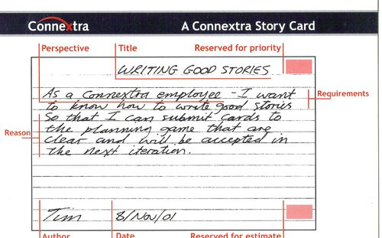5: Historia de usuario en formato Connextra

Si bien, existen diferentes formas de escribir en lenguaje natural las historias de usuario, hubo un formato que gano popularidad que es el de una, ya desaparecida, compañía llamada Connextra y de allí su nombre. Este formato fue elegido por D. North en su propuesta de BDD (como se explica previamente en 1.1.2 BDD) y tiene la siguiente forma o alguna variación compatible:

**Característica**: [Nombre]

*Como un* [alguna tipo de interesado]

*Para lograr* [para alcanzar algun objetivo concreto]

*Deseo* [hacer alguna tarea]

Este formato captura el interesado, el objetivo del interesado para la historia y la tarea a realizar todo en una mano [and the task at hand]. [16 Chp. 5 pp 360]

Para el presente trabajo se las utilizaron como herramienta para la captura de requisitos. Estas se escribieron en formato “Connextra” (Véase figura Figura) en papeles de colores de 10x10cm, que se pegaron sobre un el pisaron, como se ve en la imagen (Véase figura Figura). Una vez definidos y con una primera priorización se digitalizaron en la herramienta PivotalTracker, para su documentación y seguimiento, aunque también se las siguió utilizando en papel.

Figura 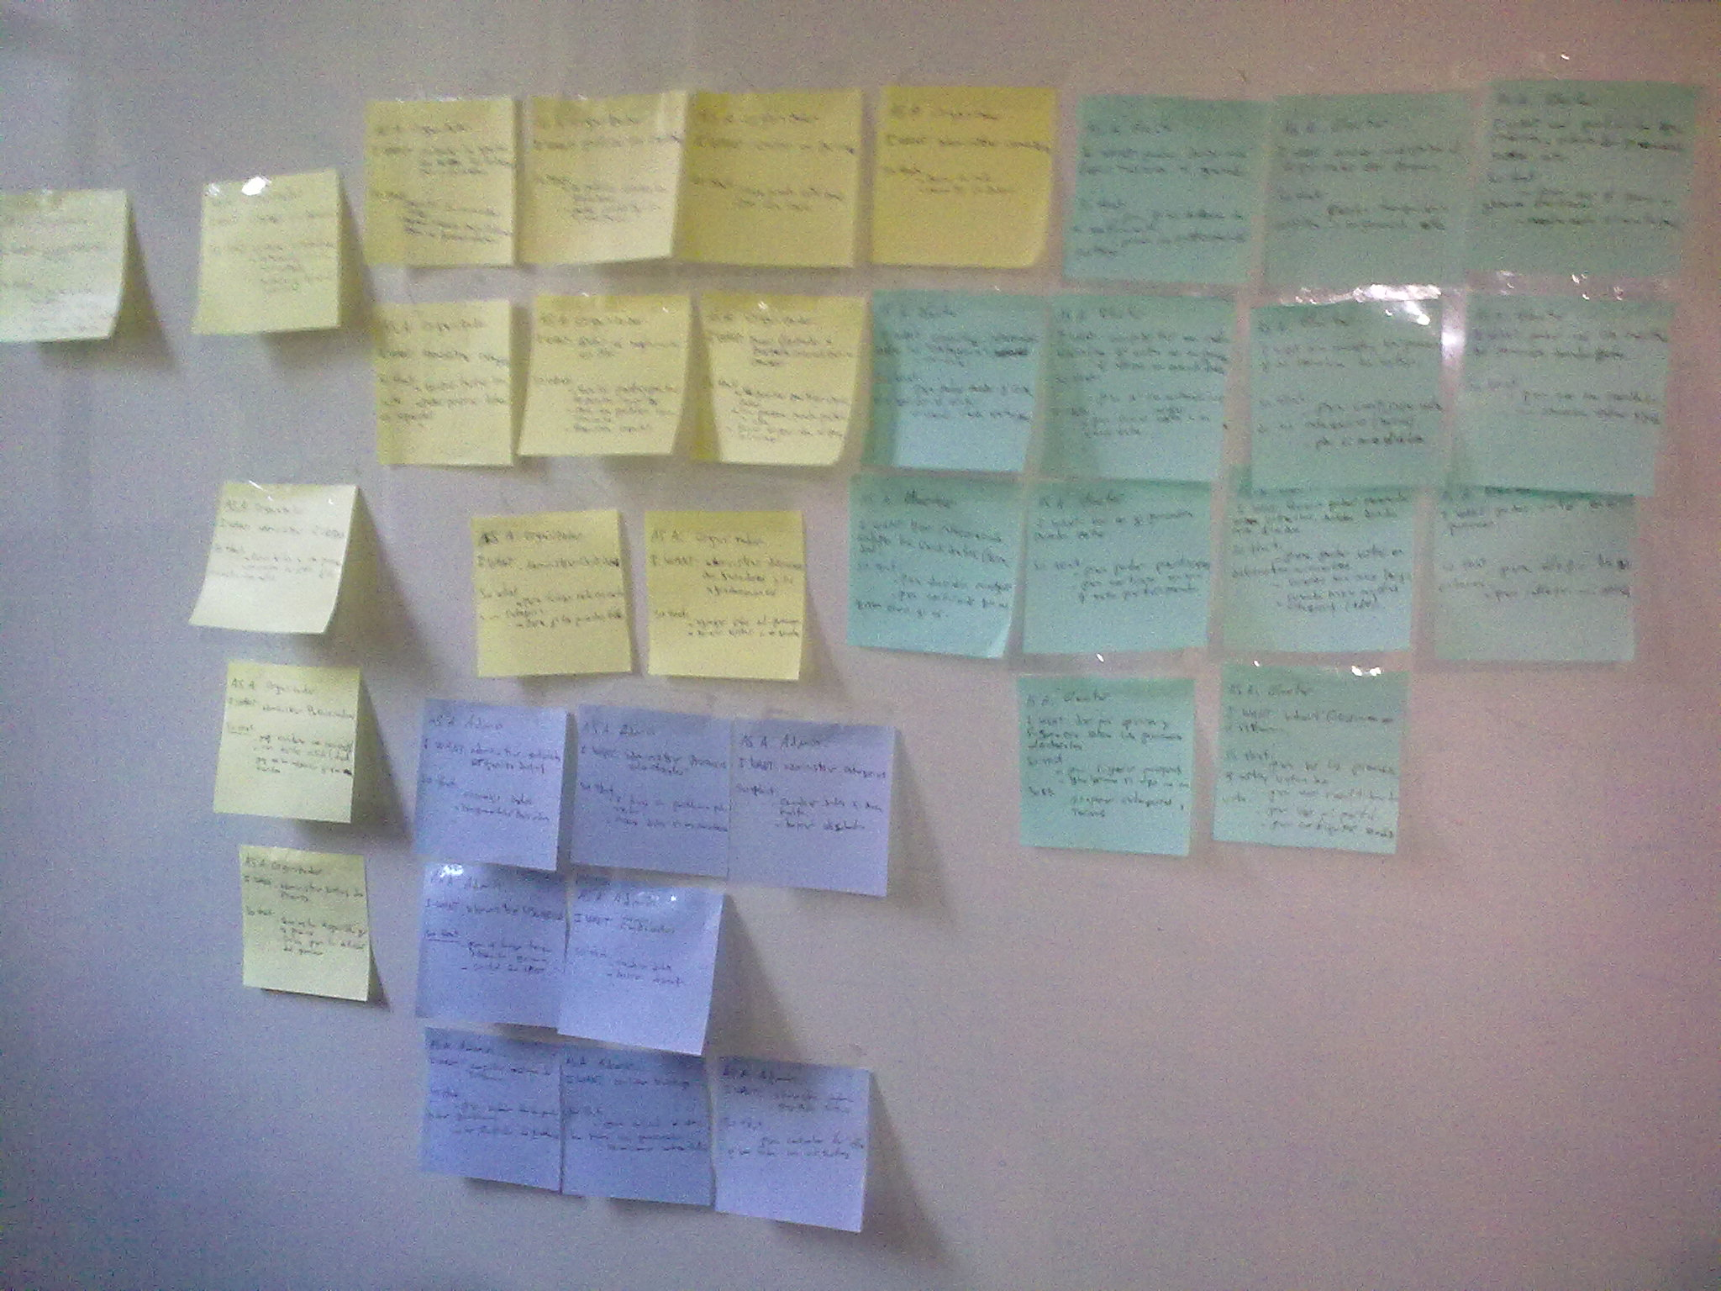6: Historias de usuario previo a priorizar

1. **Interfaces gráficas de usuario en baja fidelidad.**

Siguiendo los pasos de un diseño de afuera hacia adentro, luego de obtener una visión general del problema a solucionar y al ser la solución propuesta un sistema web, se procedió a crear los prototipos rápidos de interfaces de usuario. Para ello se utilizó un pizarrón, o en algunos casos lápiz y papel, para crear los bocetos de las interfaces de usuarios (los esquemas de pagina o Wireframe y los mockup) en baja fidelidad; el uso de estos elementos permitió analizar las propiedades y navegación de la aplicación.

Figura 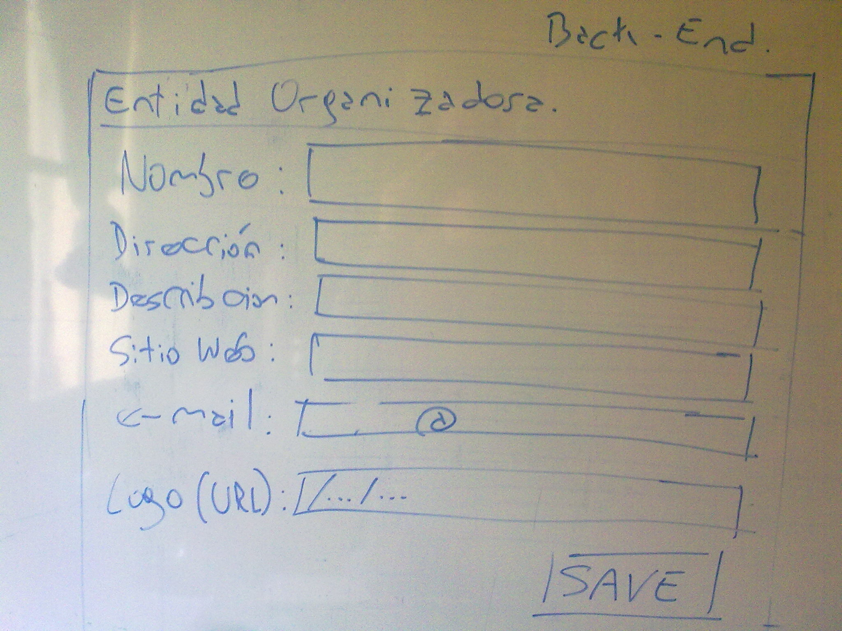7: Wireframe interfaz alta de entidad organizadora

Tomado de la comunidad Interacción Humano-Computadora, los bocetos de baja fidelidad son una manera muy económica de explorar las interfaces de una historia de usuario. Hacerlas con lápiz y papel hace que ellas sean modificables o descartables, lo que permite a las personas involucradas participar, sobre todo a los usuarios no técnicos.

Wireframe: es una técnica de diseño que consiste en generar una guía visual o esquema que representa la estructura visual del sitio, su diseño y contenido. [**20**. Diseño]

Los Guiones gráficos (Storyboard) capturan la interacción entre las diferentes paginas dependiendo de lo que hace el usuario. Es muy económico experimentar de esta manera, antes de pasar a los archivos HTML y CSS para crear las paginas. [16 SaaS Book.]

Lo que se quiere con los bosquejos de las interfaces de usuario, es que sean el equivalente a las tarjeta de 3x5; que esto sea atractivo para los interesados no técnicos y alentarlos a la prueba y error, ya que es más fácil de probar y descartar bosquejos. Se recomienda utilizar los mismo elementos que en un jardín de infantes para hacer los bosquejos “UI mockups”: papel, crayones, tijeras. Ellos llaman a esta esta aproximación de baja tecnología “Lo-Fi U” y a los prototipos en papel “sketches”.

Idealmente, se hacen “sketches” para todas las historias de usuario que involucren una Interfaz de Usuario. Esto puede ser tedioso, pero eventualmente se tendrá que especificar los detalles de la UI cuando se creen los archivos HTML y se convierta en realidad esa interfaz. Entonces esto sigue siendo más fácil de cambiar en lápiz y papel que en el código. [16 Chp. 5 pp 390]

Figura 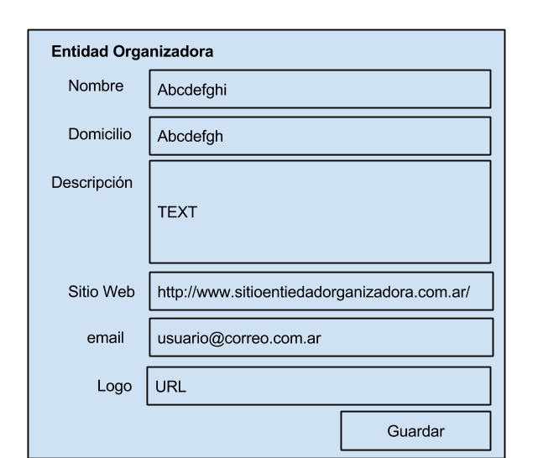8: mockup baja fidelidad de interfaz alta de entidad organizadora

[Metodología Ágil]

[Scrum] para la administración del proyecto.

[Integración Continua]

[BDD]

“In both approaches there are three commonly used styles: tables that take inputs and check outputs from the system, tables that query the system and check collections of values against the ones obtained from the system under test, and tables that support workflows.”

**Decision Tables**: The first set of tables take input values to the system, execute something in the system, and then check some values from the system against the ones provided.

**Query Tables**: datos de ejemplo. are used after gathering data from the system and receiving a list of different things stored in the system.

**Script Tables:** You can use script tables to express workflows in your system. You can also use script tables to combine decision tables with query tables in one test.

“One of the mantras in behavior-driven development is outside-in development.” [8]

BDD

Un test de cliente o de aceptación con estos frameworks, a nivel de código, es un enlace entre el ejemplo y el código fuente que lo implementa. [2]

<http://guide.agilealliance.org/guide/bdd.html>

Figura 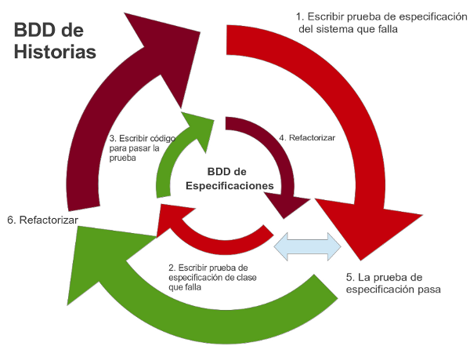9: Esquema BDD Completo.

[TDD]

[Integración Continua]

**{{ TO-DO: reducir los textos innecesariamente extensos en Herramientas }}**

1. Capitulo 3. Herramientas y/o lenguajes de programación

Las metodología de desarrollo de software utilizada se apoya en herramientas para alcanzar sus objetivos, de allí la longitud de este capitulo. Las herramientas utilizadas se clasificaran según su uso en 3 tipos de entornos de trabajo: Desarrollo, Pruebas y Producción. En el titulo de cada una se sigue el patrón Nombre – Función de la herramienta en el proyecto.

1. Entorno de Desarrollo.

A continuación se describen las herramientas utilizadas en el entorno de desarrollo (este incluye actividades de análisis, diseño, programación) las que se utilizaron siguiendo un diseño de afuera hacia adentro.

1. **3.1 Pizarrón y fibra – herramientas para bosquejar.**

La utilización del pinzaron “ecológico” y fibra al agua, permitió un ahorro significativo en el uso de papel. Sirvió para mejorar la comunicación con el cliente, ya que al ser un borrador que ambos podíamos ver y compartir al mismo tiempo, y a sabiendas, que esa información sería borrada, permitió un mejor entendimiento y facilito la creatividad.

1. 3.2 PivotalTracker – Administración del proyecto y de las historias de usuario.

PivotalTracker (http://www.pivotaltracker.com/) [27], es una herramienta para la administración ágil de proyectos, que permite la colaboración de los miembros de un equipo en tiempo real mediante un pizarra compartida, donde se priorizan las tareas. Una de sus características es que ayuda a conocer fácilmente la velocidad del equipo; utilizando para ello el nivel de dificultad de cada historia y el tiempo que se demoro en completarla.

Se lo utilizo para la documentación de las historias de usuario y para la administración del proyecto aplicando la metodología Scrum; en ella se definió el backlog y priorizaron las historias de usuario resultado de los talleres de especificación. Esta herramienta sirvió para responder fácilmente la pregunta “¿Y ahora que sigue?” cuando se esta trabajando en una iteración.

En la imagen (véase figura Figura) se pueden apreciar las diferentes pizarras, que proporciona automáticamente la herramienta, con las historias de usuario priorizadas:

* Current: para las historias de la iteración actual.
* Backlog: son las historias, asignadas a diferentes iteraciones según su dificultad estimada. Esto lo realizo la herramienta automáticamente.
* Icebox: son historias de usuario que aun no se han asignado a ninguna iteración.
* EPICS: allí figuran las historias de usuario “épicas”, estas son aquella que están compuestas por varias historias de usuario.

Figura 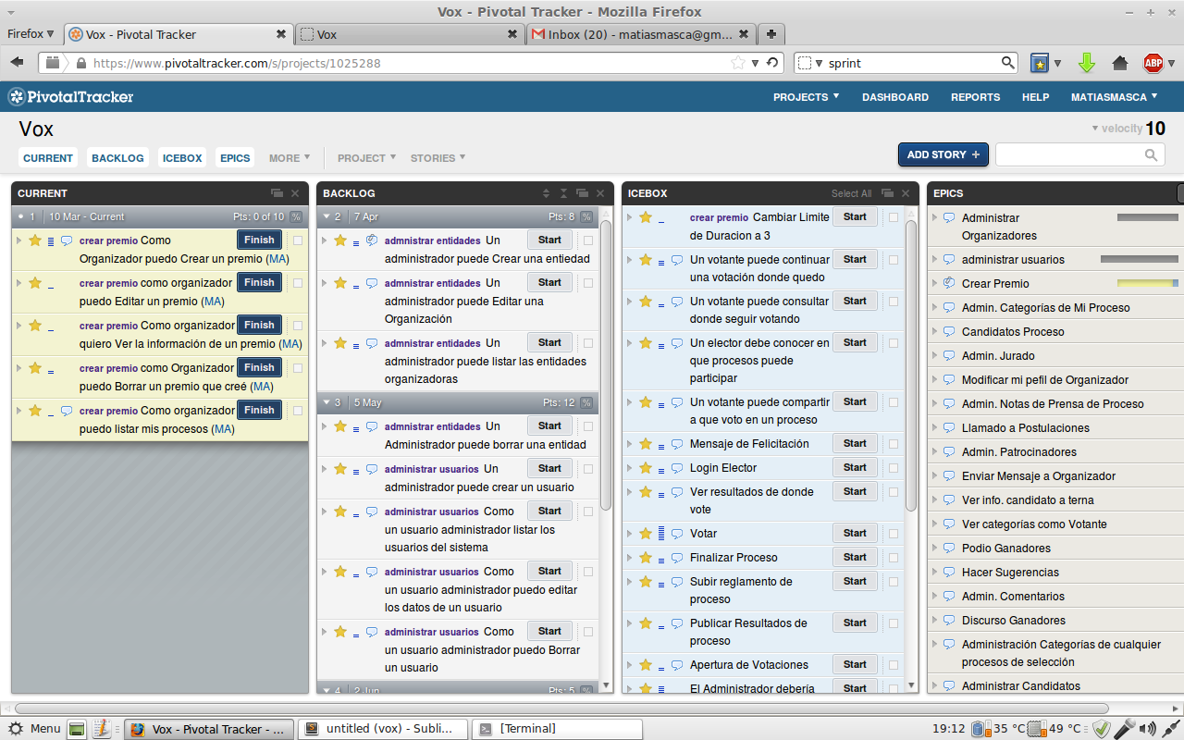10: Captura de pantalla primera planificación en PivotalTracker

1. 3.3 Ruby – Lenguaje de programación.

Se utilizo el lenguaje de programación Ruby, en su versión 1.9.3, para codificar la aplicación web desarrollada. Ya que Ruby es un lenguaje de programación orientado a objetos creado como un lenguaje amigable al programador, es decir, su sintaxis está enfocada en incrementar la productividad de las personas y no en la eficiencia de la máquina, esta última busca realizarla de manera transparente para el programador. Según sus creadores Ruby es “Un lenguaje de programación dinámico y de código abierto enfocado en la simplicidad y productividad. Su elegante sintaxis se siente natural al leerla y fácil al escribirla.” [13]. Este lenguaje se adapta perfectamente a la practica de TDD, incluyendo pruebas unitarias de forma nativa.

Ventajas de Ruby:

* Es fácilmente integrable (en módulos)
* Ofrece flexibilidad (se lo puede modificar, quitando partes o redefiniéndolas)
* Ofrece simplicidad (hacer más con menos)
* Es cercano al lenguaje natural
* Posee una amplia librería estándar.
* Productividad
* Permite desarrollar soluciones a bajo Costo.
* Es software libre. El intérprete y las bibliotecas están licenciadas de forma dual (inseparable) bajo las licencias libres y de código abierto GPL y Licencia pública Ruby.
* Es multiplataforma.
* Soporta pruebas unitarias.

Desventajas de Ruby:

* Débilmente Típado. Tipos dinámicos pueden traer problemas inesperados.
* No soporta polimorfismo de funciones (sobrecarga)
* Se puede modificar fácilmente las Librerías Estándar de Ruby
* Hilos de Ruby son “green threads” programados y ejecutados por una máquina virtual.
* Problemas de compatibilidad hacia atrás
* Ruby más lento que lenguajes compilados
* No tiene soporte completo de Unicode, pero si de UTF-8.

1. 3.4 JavaScript – Lenguaje de Programación.

JavaScript® (generalmente abreviado como JS) es un lenguaje de programación interpretado, orientado a objetos, conocido por su utilización como lenguaje de script para páginas web que se ejecutan directamente en el navegador del usuario, pero también es usado en entornos sin navegador, tales como node.js o Apache CouchDB. Es un lenguaje script multi-paradigma, basado en prototipos, dinámico, soporta estilos de programación funcional, orientada a objetos e imperativa.

El JavaScript estándar es ECMAScript, que se baso en el JavaScript original, trabajo de Rendan Eich para Netscape y parte del Jscript de Microsoft. A partir de 2012, todos los navegadores web modernos soportan completamente ECMAScript 5.1. Los navegadores web más antiguos soportan por lo menos ECMAScript 3. Una sexta revisión del estándar está en proceso. [14]

Si bien su uso directo en el trabajo fue mínimo, es la base técnica para las interacciones enriquecidas (efectos de transición, mensajes de alerta) generadas en la aplicación, que son proporcionadas por el framework Boostrap y la gema Chartkick, que se describen más adelante en este capitulo.

1. 3.5 Rails – Framework.

Se utilizo el lenguaje de programación Ruby junto con el framework Ruby on Rails (rubyonrails.org) [15] en su versión 4.0.1.; en adelante Rails.

Rails es un framework o entorno de programación escrito en Ruby para el desarrollo de aplicaciones Web.

Las razones para elegir Rails sobre otros frameworks:

1. Proporciona un stack completo de tecnologías Web (Todo en uno)

2. Solidez y madurez. Lo usan empresas como Twitter, Groupon, Github.

3. Pensado en la productividad (Enfatiza convención sobre configuración).

4. Su comunidad es grande y su licencia es libre.

Según sus creadores “*Ruby on Rails es un entorno de desarrollo web de código abierto que está optimizado para la satisfacción de los programadores y para la productividad sostenible. Te permite escribir un buen código evitando que te repitas y favoreciendo la convención antes que la configuración*. “ [15]

Rails, implementa 3 patrones de diseño: “Model-View-Cotroller” para la aplicación como un todo, “Active Record” para los modelos, basados en una base de datos relacional formando la capa de persistencia. Y “Template View” para la construcción de las paginas HTML

Rails enfatiza en la aplicación de dos principios de desarrollo:

i) No te repitas (en inglés Don't Repeat your self o DRY).

ii) Convención sobre configuración (en inglés Convention Over Configuration o CoC)

i) *No te repitas*, significa que la información se debe colocar en un único e inequívoco lugar. En Rails, por ejemplo en las vistas HTML se utilizo el concepto de “partials” para reutilizar vistas compartidas. Las validaciones de datos, se hacen solo en los Modelos siempre antes de cada operación y los filtros ayudan a este fin en los controladores. Seguir este principio ayudo a escribir menos lineas de código y a facilitar las modificaciones.

ii) *Convención sobre configuración, es un paradigma de diseño que automatiza algunas configuraciones basado en el nombre de las estructuras de datos y variables. Esto s*ignifica que el framework Rails hará una serie de suposiciones basadas en la convención y usos normales sobre el nombre de algunas variables y las estructuras de datos asociadas. De esta manera es que el programador debería preocuparse por los casos anormales; para esto el framework hace uso de la reflexión y la meta-programación de Ruby.

Rails también define una estructura particular para organizar el código de nuestra aplicación, la que por extensión figura en un anexo (Véase anexo II).

Para ser conciso, no repetitivo y aumentar la productividad, Rails hace un uso extensivo de la meta-programación (permite a los programas modificare a si mismo en estructura o comportamiento mientras se ejecutan) y reflexión (es la habilidad de un programa de examinar los tipos y las propiedades de sus objetos mientras se ejecuta ) de Ruby, según expican en [16]

Para soportar la arquitectura MVC (Modelo Vista Controlador) se basa en 3 módulos: ActiveRecord para crear los modelos, ActionView para crear las vistas y ActionController para crear los controladores. Además Rails incorpora otros módulos no mencionados aquí.

**Gemas.**

Se utilizo Rails con el agregado de algunas librerías externas, llamadas gemas, las cuales figuran en el archivo /Gemfile. De las cuales destacamos:

* **Devise**. Se utilizo esta gema por sus mecanismos, estándar de facto, para la registración y autenticación de usuarios. La misma incluye unas Vista, que fueron adaptadas a esta aplicación.
* **Chartkic**. Se utilizo esta gema para implementar los gráficos de Columna y Torta, que se utilizaron para mostrar una estadística básica y para mostrar el escrutinio.
* **Bootstrap-sass**. Se utilizo esta gema para integrar Boostrap 3 a Rails, utilizando el pre-procesador CSS Sass.
* **BetterErrors**. Se utilizo esta gema para remplazar los mensajes de error de Rails, en el entorno de Desarrollo, para facilitar la depuración de errores.

**Comentarios y discusiones.**

- El **framework** libera de pensar, y consumir energía, en algunas decisiones triviales o que están fuera del alcance del desarrollador promedio, e incluso que están fuera de los alcances económicos de un proyecto normal. La comunicación con la BD, la comunicación entre capas, la seguridad, los helpers, validaciones, la integración con servicios de terceros, etc. etc.

- Al no usar el **framework** se percibe el incremento de trabajo en tiempo y esfuerzo; esto se vivencio con los primeros módulos de back-end, cuando se estaba tratando de comprender a fondo la tecnología a utilizar en el proyecto y no se hizo uso de algunas características del framework.

1. **3.6 WEBrick - Servidor web de desarrollo y prueba**.

Se utilizo este servidor web en el entorno de desarrollo, ya que es parte de la librería estándar de Ruby y provee un servidor web HTTP básico; este provee HTTP y HTTPS con autenticación, entre otras características. Pero no debe ser utilizado en entornos de producción ya que no fue diseñado para soportar alta concurrencia de usuarios, es mono-hilo y monoproceso. Sin embargo este ayudo a que rápidamente se pueda probar los resultados del desarrollo, si la necesidad de instalar un servidor web adicional, como sucede con otros lenguajes interpretados para la web como PHP.

Puede consultar más información sobre WEBrick en <http://ruby-doc.org/stdlib-2.1.1/libdoc/webrick/rdoc/WEBrick.html>

1. **3.7 Bootstrap – framework front-end**.

Se utilizo el framework front-end Boostrap [17], en su versión 3, para la implementación de las vistas HTML de la aplicación. Se lo utilizo pre-procesado con Sass (*Syntactically Awesome Stylesheets*) con la utilización de la gema **Bootstrap-sass.**

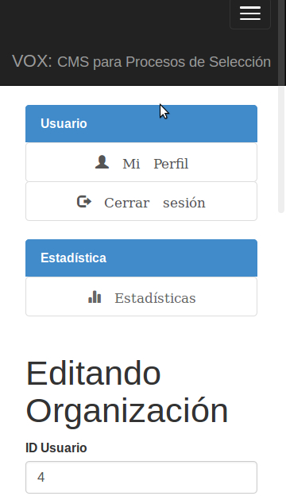

Figura 11: Interfaz con Bootstrap en pantalla de 364x640 píxeles

El framework Bootstrap, es un conjunto de herramientas para el diseño interfaces de usuario (front-end) web de código libre; es sencillo y ligero, puede bastar con un fichero CSS (bootstrap.css) y uno JavaScript (bootstrap.js) . Esta basado en los últimos estándares de desarrollo para la web: HTML5, CSS3 y JavaScript/Jquery. Incluye todos los elementos necesarios para una interfaz de usuario web (iconos, botones, listas, tablas, mensajes, áreas de texto, etc.). Se basa en un sistema de columnas, que por defecto permite un ancho de 940px o 1200px cuando es responsivo. Según lo consultado en [17].

En la imagen (Véase figura Figura) se puede apreciar su aplicación en la interfaz de back-end para editar una entidad organizadora de procesos de selección en la sistema.

Figura 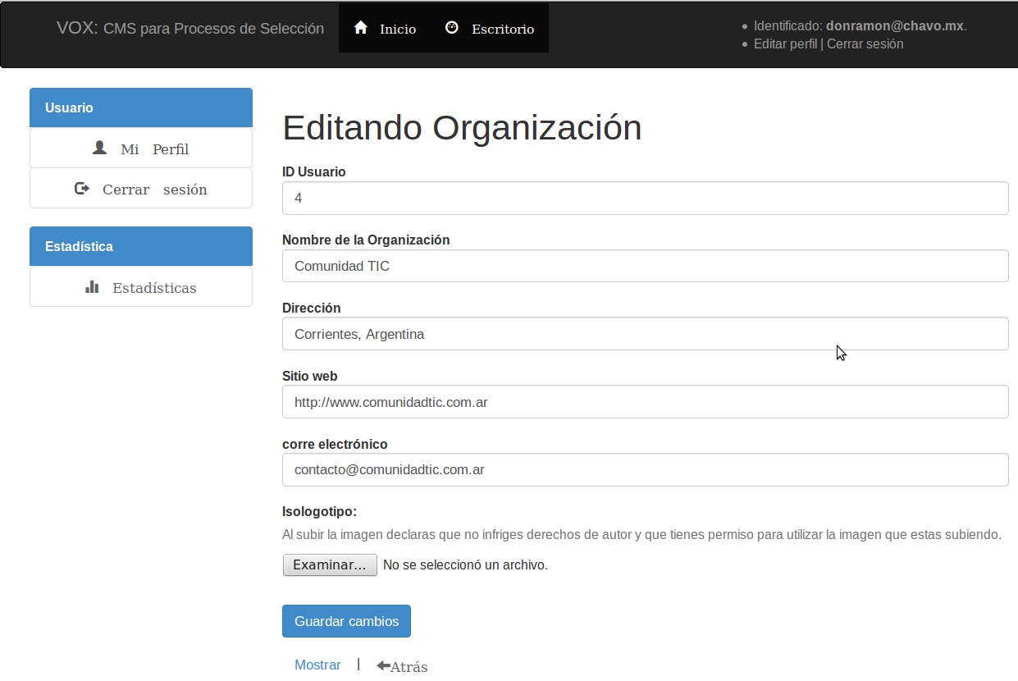12: Interfaz después de integrar con Bootstrap

Este framework permitió obtener un diseño responsivo, que posibilita que el contenido de la interfaz se adapte a casi cualquier tamaño de pantalla dinámicamente, como se aprecia en la imagen (Véase figura Figura), esto permite usar la aplicación desde computadoras con diferentes tamaños de pantalla o desde los llamados teléfonos celulares inteligentes. Al tiempo que se obtuvo un diseño agradable, con aspecto profesional, que se mantuvo homogéneo en toda la aplicación, con muy poco esfuerzo y conocimiento técnico.

1. 3.8 SQLite - Base de datos en desarrollo y prueba.

SQLite (sqlite.org) [19] es un motor de base de datos minimalista, contenido en una librería (de aproximadamente 500Kb programada en C) que se integra con las aplicaciones; donde la base de datos se almacena en un simple archivo, alojado junto con la aplicación que lo utiliza. Al estar integrado en la aplicación se evitan los tiempos extra de procesamiento y comunicación, según lo consultado en [20]. Cabe aclarar que SQLite es un proyecto de código abierto de dominio publico.

En Ruby y en Rails, su utilización se hace mediante una gema, en nuestro caso la gema **sqlite3.** La utilización de SQLite permitió tener una base de datos liviana para los entornos de Desarrollo y Prueba, sin la necesidad de instalar un servidor de bases de datos. Al ser compatible con el estándar SQL, en nuestro caso no hizo falta hacer adaptaciones al momento de pasar a la base de datos de producción, donde sí se utiliza un servidor de base de datos como se menciona más adelante en este capitulo.

1. **3.9 MySQL Workbench v6.0 – Modelador de datos.**

MySQL Worckbench [21] es una herramienta visual unificada, para arquitectos de base de datos, desarrolladores y administradores de base de datos. MySQL Worckbench provee modelado de datos, desarrollo SQL y herramientas para configuración del servidor, administración de usuarios, copia de respaldo y más. MySQL Workbench esta disponible para plataformas Windows, Linux y Mac OS X. Es una aplicación de código abierto y uso libre con licencia GPL.

Se utilizo esta herramienta visual para el modelado de datos, en su versión 6, para diseñar el modelo lógico inicial de la base de datos que utiliza la aplicación. Y para la documentación de la estructura final de las tablas.

1. **3.10 Sublime Text 2 – Editor de código.**

Se utilizo este editor de código, ligero y minimalista, en su versión 2.0.2, por su facilidad de uso, variedad de lenguajes soportado y por ser ampliamente utilizado en la documentación consultada, referente al ecosistema tecnológico utilizado. Cabe aclarar que si bien es una herramienta de código cerrado, su modo de evaluación no tiene tiempo de caducidad, ni funcionalidades reducidas.

1. **3.11 Git y GitHub. - Control de versiones de archivos y código.**

**Git** es un sistema distribuido de control de versiones[11], libre y de código abierto, diseñado para manejar todo tipo de archivos, con rapidez y eficiencia. Fue creado para colaborar en el mantenimiento del núcleo del sistema operativo Linux y reemplazar a un sistema llamado BitKeeper. Algunos de los objetivos del nuevo sistema fueron los siguientes:

* Velocidad
* Diseño sencillo
* Fuerte apoyo al desarrollo no lineal (miles de ramas paralelas)
* Completamente distribuido
* Capaz de manejar grandes proyectos (como el núcleo de Linux) de manera eficiente (velocidad y tamaño de los datos)

Según Chacon en [23] “*Git es tremendamente rápido, muy eficiente con grandes proyectos, y tiene un increíble sistema de ramificación (branching) para desarrollo no lineal.*”. Por las cualidades citadas se utilizo Git para hacer el versionado local de archivos del proyecto, en la maquina de desarrollo y luego se lo vinculo con el servicio GitHub, que se describe acontinuación.

**GitHub.**

GitHub [24] es un servicio web para alojar repositorios de código, con el agregado de funcionalidades para la administración de código; compatible con Git y Subversion. GitHub es un servicio que gira en torno a los usuarios; esto significa que, el acceso a los proyectos se hace por nombre de usuario, por ejemplo para este trabajo: github.com/matiasmasca/vox siendo matiasmasca el usuario. No existe una versión auténtica de ningún proyecto, lo que permite a cualquiera de ellos pueda ser movido fácilmente de un usuario a otro en el caso de que el primer autor lo abandone. Si bien GitHub es una compañía comercial, que cobra por las cuentas que tienen repositorios privados para albergar proyectos públicos de código abierto, cualquiera puede crear una cuenta gratuita. [23]

Para el presente trabajo se vinculo el repositorio local Git con una cuenta de GitHub [24], para tener acceso remoto al mismo, publicar el código fuente y para desde allí hacer el despliegue (deploy) de la aplicación en el servicio Heroku [34], que se describe más adelante. Se utilizo este servicio en linea para evitar tener que montar un servidor Git, tarea que escapa a los objetivos del trabajo.

Para el archivo “readme”, del repositorio, se tuvo que usar un tipo especial de formato de archivos llamado Markdown, lo que permite que tenga cierto formato basico al consultarse en linea.

Cabe destacar que además se vinculo el repositorio de GitHub con:

* + - **Coveralls.io** (https://coveralls.io/) [25] es un servicio para medir la cobertura de código, se describe más adelante.
    - **Travis** (https://travis-ci.org/)[26] es un servicio de integración continua y despliegue, para realizar la practica ágil de “integración continua”. Se describe más adelante junto con las herramientas de despliegue en producción.

Estas integraciones con servicios de terceros fueron posibles gracias a que GitHub implementa el concepto de “WebHook”, que envía mensajes HTTP Post ante cambios en el repositorio a los servicios vinculados.

1. 3.12 Google Docs y Libre Office – Ofimática.

Para la redacción de los documentos relacionados con el proyecto se utilizo Google Docs, que es una versión en linea de LibreOffice; también se lo utilizo para pasar en limpio las interfaces en baja fidelidad (mockup). Al ser un servicio en la nube permitió tener disponibilidad en todo momento y actuó de resguardo (backup) de la información.

Luego para la redacción de este informe se utilizo Writer, parte del paquete LibreOffice, en su versión 4.2.

1. 3.13 Mozilla FireFox. - Navegador Web.

Es un navegador web de código abierto, creado y mantenido por la fundación Mozilla. Se lo utilizo, en su versión 32, para hacer las búsquedas bibliográficas, descargar los programas utilizados y su documentación; como así también durante el desarrollo y para hacer las pruebas exploratorias.

1. Entorno de Pruebas

A continuación se describen las herramientas utilizadas en el entorno de pruebas, el mismo se utilizaba en paralelo con la programación.

1. 3.14 Cucumber – Documentación de Historias de Usuario y Escenarios.

Cucumber ([www.cukes.info](http://www.cukes.info/)) [29] es una herramienta de comunicación y colaboración pensada para soportar el proceso de BDD (behavior-driven desing); que ejecuta descripciones funcionales en texto plano como pruebas automatizadas. Estas pruebas interactúan directamente con el código de la aplicación, pero están escritas en un medio y un lenguaje que cualquier persona puede entender. La idea general es que tanto el equipo técnico como los involucrados no técnicos trabajen juntos para escribir estos textos y lograr un lenguaje común; según se explica en [30]. El lenguaje que entiende Cucumber se llama “Gherkin”, representa la forma en que deben ser escritos estos textos. En el anexo (Véase anexo III) se describe este con mayor profundidad.

Escribiendo estas pruebas antes que el código, se pueden eliminar muchos mal entendidos mucho antes de que estos lleguen al código fuente. Las pruebas de aceptación escritas en este estilo se conviertes en más que solo pruebas, ellas son “Especificaciones Ejecutables”. [30]

Las ventajas que hacen de Cucumber una buena elección son: se puede escribir una especificación en mas de 40 idiomas. Se puede usar etiquetas (TAG) para organizar y agrupar los escenarios, y finalmente se puede integrar fácilmente con las librerías de Ruby.

**Documentación viva.**

Las pruebas de Cucumber comparten los beneficios de los documentos de especificación tradicionales en que pueden ser escritos y leídos por interesados del negocio, pero estas tienen una ventaja distintiva que es que pueden ser ejecutadas en una computadora en cualquier momento y decirnos que tan precisas son con respecto a lo desarrollado. En la practica esto significa que en vez de escribir una vez la documentación y que esta gradualmente pierda validez, se convierte en una cosa viva que refleja el estado real del proyecto.

**Fuente de verdad.**

Además estas pruebas se convierten en la fuente de verdad definitiva acerca de lo que el sistema hace. Teniendo un simple lugar donde ir por esta información, ahorra mucho tiempo; que habitualmente se pierde en mantener sincronizada documentos de requisitos, pruebas y código. También ayuda a construir la verdad dentro del equipo, ya que todos tienen la misma versión de la verdad y ya no más una parte de ella.

Figura 13: Cucumber testing stack.

**Cómo funciona.**

Cucumber es una herramienta de linea de comando, cuando se ejecuta con el comando “cucumber”, les las especificaciones escritas en archivos de texto plano llamados “features”, con extensión .feature, los examina en busca de “escenarios” a probar, y ejecuta estos escenarios contra el sistema. Cada escenario es una lista de pasos, Cucumber trabaja a través de estos. Para que Cucumber pueda entender estos archivos, ellos tienen que seguir una serie de reglas básicas de sintaxis. El nombre de estas reglas lo han llamado “Gherkin” (Véase anexo III). Junto con los archivos .feature, se le da a cucumber un conjunto de “definiciones de pasos” (en inglés step definitions) que mapean cada oración escrita en lenguaje natural con un paso (en inglés step) escrito en código Ruby, que describe la acción que ese paso realizar.

Las definiciones de los pasos se las registra en archivos de texto plano cuyos nombres terminan en “_steps.rb”. Estos pasos son algunas lineas de código Ruby que interactúan con el código de la aplicación. Normalmente se vincula con alguna librería de automatización de procesos para que interactué con el sistema real; en nuestro caso la librería para automatización utilizada fue Capybara. Se ubica estos archivos en la carpeta “step_definitions” en la ruta ../feature/step_definitions dentro del proyecto.

Si el código Ruby del paso se ejecuta sin errores, Cucumber procede a el próximo paso del escenario. Si se termina el escenario sin que ninguno de estos pasos haya provocado un error, se marca el escenario como “pasado” y pasa al siguiente escenario dentro del archivo .feature. Si alguno de los pasos dentro del escenario falla, entonces se marca el escenario como “fallido” y se continua con el siguiente escenario. A media que se ejecutan los escenarios, Cucumber imprime en la pantalla cuales pasos pasaron y cuales no, indicando el numero de linea donde no esta pasando. Utilizando una herramienta para colorear la consola, se le puede asignar Verde, Amarillo, Azul y Rojo. Cuando todas las pruebas pasan la interfaz queda todo el registro de un color verde y de allí su curioso nombre.

Esta jerarquía, desde los archivos features hasta la librería de automatización, esta ilustrada en la imagen (Véase figura Figura) extraída de [30] donde se aprecia como se desciende gradualmente.

**Comentarios y discusiones sobre Cucumber.**

1. A medida que se avanza en el proyecto, se van sumando “features” y sus “steps definition”, se puede apreciar como la reutilización de pasos se vuelve útil y necesaria; además acelera notablemente el proceso de crear los “features” y sus pasos.
2. Pude detectar que faltaban algunas features, al avanzar en el proceso. Por ejemplo las feature de "mostrar categoría" para el Admin. lo detecte cuando estaba haciéndolo para el caso particular de “mostrar categoría” para el usuario Organizador.
3. A medida que el software crece en complejidad, se hace cada vez más difícil mantener el mapa mental de todas las rutas posibles y los estados que tiene que tener el sistema en cada una de estas rutas. Aquí es cuando los escenarios y las pruebas automatizadas empiezan a evidenciar sus beneficios de liberar la cargar mental y controlar esos estados.
4. Cuando se empieza a usar los "Esquemas de Escenarios" para probar los casos extremos, se aprecia el poder de la herramienta, para probar comportamiento deseado sobre muchos casos de prueba. Se ahorra tiempo y código repetitivo

**Documentación Viva**.

1. Hubo cierta clase de información que no resulto fácil de encontrar o ver rápidamente; como los distintos valores que puede asumir un dato (de tipo selección). Por ejemplo para "Estado" de una solicitud de admisión a un proceso: aprobado, pendiente o rechazado; si no hay una prueba que los muestre, una forma seria utilizar las “tablas de ejemplos” de Cucumber, pero en definitiva debe existir al menos 1 prueba que los utilice de esa forma. En algunos casos fueron agregados como comentarios, de la forma "#PO: …", dejando notas de lo conversado con el Product Owner sobre los posibles valores de un dato.
2. En general hay que tener en cuenta que esta documentación, no es sólo para el programador actual, es para todo el equipo, es para el equipo que venga después, es para el cliente.
3. 3.15 Capybara – Librería de automatización.

**Capybara** [32] es una herramienta, escrita en Ruby, que permite simular las interacciones del usuario con la aplicación través del navegador web; siguiendo los pasos que se describen en las definiciones de pasos de Cucumber. Y permite utilizar diferentes “Drivers” para realizar estas interacciones. Sus principales beneficios son:

* Funciona por defecto en aplicaciones Rails o Rack.
* API intuitiva, que imita el lenguaje del usuario.
* Cambios de back-end, se puede cambiar la forma en que se ejecutan las pruebas; desde un proceso en segundo plano que simula un navegador hasta hacerlo en un navegador real, sin tener que cambiar las pruebas.
* Sincronización, no hay que esperar manualmente a que terminen procesos asíncronos.
* Se lo puede utilizar con Cucumber, Rspec y MiniTest.

Su DSL[12] provee selectores para: navegación, clic en botones y enlaces, interactuar con formularios, hacer consultas y búsquedas en el código de la pagina, trabajar con ventanas, ejecutar scripts, responder a mensajes modales, macheo y depuración. Ayudándonos en la lectura de las propiedades del DOM[13].

En conjunto su DSL, helpers y selectores, ayudaron a la productividad para la creación y ejecución de las pruebas de aceptación e integración. Para su utilización en el proyecto hubo que agregar las gemas “capybara” y “cucumber-rails” al gemfile del proyecto.

Por ejemplo, un selector que resulto particularmente útil fue “save_and_open_page” que abre en un navegador web con el estado actual del DOM, lo que ayudo a entender el proceso y como se ejecutan las pruebas en el navegador.

**Manejadores** (Drivers): Capybara puede utilizar una variedad de navegadores y “headless drivers” (manejadores de cabeceras HTTP) entre ellos: RackTest (utilizado por defecto), Selenium, Capybara-webkit, Poltergeist. Los que realizarán las interacciones de diferentes maneras y con diferentes limitaciones. RackTest (escrito en Ruby) por ejemplo corre en segundo plano, sin utilizar una interfaz de usuario, lo que permite utilizarlo en maquinas virtuales, pero esta limitado para la ejecución de JavaScript y tiene que ejecutarse en el mismo lugar donde esta la aplicación.

1. 3.16 RSpec - Pruebas Unitarias.

Rspec ([http://www.rspec.info](http://www.rspec.info/)) [33] es una herramienta para aplicar la practica ágil de desarrollo dirigido por comportamiento, más conocida como BDD (del ingles Behaviour-Driven Development) para el lenguaje Ruby. Esta diseñado para hacer de la programación dirigida por pruebas (Test-Driven Development) una experiencia agradable y productiva. Se caracteriza por tener:

- Una herramienta de linea de comandos, muy completa. El comando: rspec.

- Descripciones textuales de ejemplos y grupos. ([rspec-core](http://rubydoc.info/gems/rspec-core/frames))

- Reportes flexibles y personalizables.

- Lenguaje de expectativas extensible. ([rspec-expectations](http://rubydoc.info/gems/rspec-expectations/frames))

- un framework para dobles de prueba (mocking/stubbing framework) integrado. ([rspec-mocks](http://rubydoc.info/gems/rspec-mocks/frames))

RSpec provee un lenguaje de dominio especifico (DSL) para especificar el comportamiento de los objetos. Adaptando la metáfora de describir el comportamiento de la manera en que lo haríamos si estamos hablando con el cliente o con otro desarrollador.

[31. TheRSpec.Book pag. 25] Se utiliza RSpec para para escribir ejemplos ejecutables del comportamiento esperado de un pequeño fragmento de código en un   
 contexto controlado. Así es como lucen las pruebas:

**describe** VoterList **do**

**context** "when first created" **do**

**it "**is empty**" do**

voter_list = VoterList.new

voter_list.should be_empty

**end**

**end**

**end**

Técnicamente, RSpec es una meta-gema de Ruby, que integra las gemas: rspec-core, rspec-expectations y rspec-mocks, estas pueden funcionar de forma independiente. Esta escrito en Ruby y su código fuente esta disponible públicamente. Fue creada por Steven Baker en 2005. Al igual que Cucumber las pruebas se escriben en archivos de texto plano siguiendo cierto formato.

Se utilizo Rspec, en su versión 2, para realizar las pruebas Unitarias y de Integración del proyecto; siguiendo la práctica de TDD.

1. 3.17 Guard – ejecución automática de pruebas locales.

Guard (<http://guardgem.org/>), esta herramienta de linea de comandos que permite monitorizar cambios en los archivos de un directorio y ejecutar una acción en consecuencia, programando unos script en un archivo llamado /Guardfile, escrito en su lenguaje de dominio especifico (en ingles domain-specific language o DSL ) Guard DSL con base en Ruby; dicho archivo se debe ubicar en el directorio raíz del proyecto. Además Guard puede enviar una notificación al sistema operativo para informar del éxito o fracaso de las pruebas (mediante la utilización de una gema llamada Listen).

Se utilizo esta herramienta para ejecutar las pruebas automáticamente durante el desarrollo, con la ayuda de las gemas 'guard-cucumber' , 'guard-rspec' y 'guard-rails'. Que permiten crear archivos Guardfile estándar ejecutando unos comandos (por ejemplo “guard init rspec” o “guard inic rails”).

En algunas oportunidades, mientras se encontraba activo el monitoreo se detectaba un incremento notable en el uso de recursos de la maquina que provocaban un recalentamiento del hardware o una enlentecimiento general, entonces se optaba por no usarla cuando la maquina de desarrollo era una notebook. Sin embargo la experiencia de recibir una retroalimentación, casi, inmediata sobre el código recién modificado, ayudaba a seguir con mayor velocidad al técnica TDD o BDD.

Para ejecutarlo, una vez instalado, basta abrir una con solo, ubicarse en el directorio de trabajo y ejecutar el comando: “guard”

1. 3.18 Coveralls – Cobertura de código de las pruebas.

**Coveralls.io** (https://coveralls.io/) [25] es un servicio para medir la cobertura de código que realizan las pruebas, que posee una versión gratuita para proyectos de código libre. Es diagnostico en términos de lenguaje de programación que evalúa o de servidor de integración continua que se utiliza. Este servicio hace un seguimiento de la cobertura del código y lleva estadísticas sobre los cambios, mostrando en una interfaz web sencilla; el el caso de este proyecto se puede observar el resultado ingresando a la siguiente dirección web: <https://coveralls.io/r/matiasmasca/vox>

Su integración al proyecto fue realmente sencilla, sólo se necesito crear una cuenta en el servicio, vincularla con el repositorio en GitHub desde el sitio web del servicio; esta vinculación es el único requisito que tiene el servicio. Y luego agregar la gema “coveralls” al archivo /Gemfile. Finalmente agregar dos lineas de código en la configuración de las pruebas, tanto para Cucumber como para RSpec:

1. require 'coveralls'

2. Coveralls.wear!

La integración de este servicio permite saber el grado de cobertura de las pruebas lo que permitió mantenernos en unos margenes aceptables.

De las herramientas del entorno de pruebas, Coveralls es la única que se uso exclusivamente cuando la aplicación ya estaba desplegada en el servidor.

1. Entorno de Producción
2. 3.19 Travis – Integración Continua.

Travis-CI. (https://travis-ci.org/)[26] es un servicio de integración continua y despliegue, para realizar la practica ágil de “integración continua”. Esta integrado con GitHub y ofrece soporte para más de 15 lenguajes de programación conocidos; además permite ejecutar las pruebas sobre diferentes versiones de una tecnología y encriptar archivos que tengan información sensible. Se lo puede configurar para que haga el despliegue ante un “pull request” de cualquier rama, o sólo cuando sea sobre la rama “master” del repositorio. Cabe destacar que es un servicio gratuito para proyectos de código abierto, con opciones pagas para proyectos privados.

Para su utilización, hay que crear una cuenta en el servicio. Luego vincularla con un repositorio en GitHub; luego activar el WebHook dando permisos de lectura a Travis mediante GitHub. Finalmente se debe agregar un archivo llamado /travis.yml en raíz del repositorio, este archivo contiene la configuración del servicio y es allí donde se configuran las diferentes opciones que se desea se ejecuten ante cada cambio en el repositorio vinculado. Para este proyecto dicho archivo se encuentra disponible en <https://github.com/matiasmasca/vox/blob/master/.travis.yml>

Para obtener los detalles técnicos de como realizar la integración continua para proyectos escritos en Ruby se puede consultar la guía de Travis-Ci para Ruby en <http://docs.travis-ci.com/user/languages/ruby/>

Procedimiento.

Con cada ejecución se instalaban todas las librerías necesarias para ejecutar la aplicación Rails, se generaba la base de datos desde cero, luego se cargaban los datos de prueba; seguido a esto se ejecutaban las pruebas tanto de Interacción como unitarias. Si todos estos procesos se ejecutaban sin errores (exit 0), el servicio procedía a realizar el despliegue de la aplicación en el servidor de Heroku [34][Ref. A Heroku.com], subiendo los archivos necesarios, ejecutando las instalaciones de librerías necesarias, concluyendo con la configurando la base de datos con sus datos de prueba (seed.rb) y luego reiniciando la aplicación, para dejarla lista y funcionando. La bitácora de esta operación se puede consultar online en <https://travis-ci.org/matiasmasca/vox> , también se puede acceder a un historial de integraciones (build) que se realizaron desde la plataforma. {{Podría ir un LOG completo como Anexo}}. En casos de fallo, suspende el deploy y envía un email informando que el proceso ha fallado.

La utilización de este servicio permitió ejecutar las pruebas en un ambiente controlado y repetible antes de pasar a la etapa de despliegue que además también realizo.

1. 3.20 Heroku – Servidor de aplicaciones en producción.

Heroku (www.heroku.com) [34] es un plataforma de aplicaciones en la nube, servicio de plataforma como servicio (PaaS), que soporta varios lenguajes (Ruby, PHP, Node.js, Python, Java, Cloujer, Scala) y permite realizar el despliegue de una aplicación bajo demanda abstrayéndose sobre la plataforma que esta detrás (Sistema operativo, runtime, almacenamiento, comunicaciones, virtualización, etc.). Esto quiere decir que la aplicación se ejecutará en un entorno virtualizado de forma transparente para el desarrollador y para el usuario. Para Rails utiliza un servidor web llamado Unicorn**.**

**Sobre las Plataformas como Servicio o PaaS.**

PaaS (en inglés *platform as a service*) es un modelo de servicio en la nube que provee herramientas para los procesos de construcción de aplicaciones en la nube; existe una estrecha analogía de entenderlo como una abstracción del sistema operativo y el middelware del entorno en la nube. PaaS provee a los desarrolladores la plataforma que estará por debajo para desarrollar su aplicación. Se encargan de dar soporte a un lenguaje o tecnología especifica y la pila de servicios que necesitan usar los desarrolladores. Algunos proveedores también habilitan la posibilidad de escalar los recursos bajo demanda, tanto de computación como de almacenamiento, automáticamente liberando al administrador de la tarea de asignarlos manualmente.

En PaaS, el consumidor del servicio controla el despliegue y la configuración. El proveedor de la plataforma se encarga de proveer los servidores, la red y las necesidades computacionales que pueda tener la aplicación del consumidor.

El modelo PaaS permite tener arquitecturas multiusuario, para que multiples usuarios pueden usar la aplicación web de manera segura, estable, concurrente y aprueba de fallos. Servicios más sofisticados pueden tambien integrar entornos de desarrollo de aplicaciones, con editores colaborativos, control de versiones y despliegue. 27.Heroku.book pag. 8]

Heroku, Google App Engine, Engine Yard, AWS Elastic Beanstalk, Cloud Foundry, OpenShift, Microsoft Azure, Bluemix son algunos ejemplos de plataformas PaaS.

**Introducción a Heroku.**

Heroku es un proveedor reconocido en el negocio de software en la nube, ha prabado ser una solución tanto para pequeños como para grandes negocios por igual. Con la mejora continua y la filosofia de "conveniencia" sobre "configuración", se ha convertido en una plataforma reconocida, ha sido usada por más de 40.000 sitios web hasta la fecha. La filosofia de Heroku es dejar que los desarrolladores se enfoquen unicamente en escribir sus aplicaciones web y se olviden acerca de los servidores. Heroku se hará cargo, automaticamente y bajo demanda, de construir, desplegar, ejecutar y escalar la aplicación por ellos.

Heroku es una plataforma poliglota que provee soporte para Ruby, Ruby on Rails, Java, Node.js, Clojure, Scala, Python, y PHP. La arquitecura de complementos (add-on) permite a los desarrolladores customizar el servicio con el uso de más de 100 paquetes de servicios de terceros que puede agregar segun sus necesidades. Tiene la flexibilidad para permitr elegir entre un cuenta basica gratuita y planes pagos que se ajustan a los requerimientos de cada sitio. Agregando complementos para potenciar las aplicaciones.

Heroku tambien provee flexibilidad para administrar la aplicación una vez que este desplegada en su plataforma. El desarrollador puede admnistrarla utilizando una herramienta de linea de comandos desde su maquina o desde un panel de control que corre en su infraestructura.

Heroku es altamente escalable, este escalamiento es transparente para el usuario, puede soportar picos de trafico y servir hasta 1000 peticiones sostenidas por segundo.

Heroku tiene integrado Git, lo que permite un flujo de trabajo concentrado haciendo facil compartir codigo, colaborar con otro desarrollador y hacer despliegues frecuentes, reduciendo el tiempo que tarda la aplicación en llegar a los usuarios.

[27.Heroku.book pag. 12]

Se puede seguir la siguiente guía paso a paso, para utilizar el servicio: <https://devcenter.heroku.com/start>

La utilización de este servicio, en su versión gratuita, permitió desplegar la aplicación en un entorno controlado y repetible, de forma sencilla, rápida y sin costo económico. Además de permitió la vinculación con el servidor de integración continua, Travis [], sin mayor esfuerzo; esta combinación hizo posible tener una versión del sistema publicada desde el primero momento.

1. **3.21 PostgreSQL -** Base de Datos Producción.

[revisar]

PostgreSQL es un sistema de gestión de bases de datos objeto-relacional (en ingles object-relational database management system o ORDBMS), de código libre, pasado en un motor anterior llamado POSTGRES. PostgreSQL utiliza un modelo cliente/servidor y usa *multiprocesos* en vez de *multihilos* para garantizar la estabilidad del sistema. Un fallo en uno de los procesos no afectará el resto y el sistema continuará funcionando.

La última serie de producción es la 9.3. Sus características técnicas la hacen una de las bases de datos más potentes y robustas del mercado. Su desarrollo comenzó hace más de 16 años, y durante este tiempo, *estabilidad, potencia, robustez, facilidad de administración e implementación de estándares* han sido las características que más se han tenido en cuenta durante su desarrollo. PostgreSQL funciona muy bien con grandes cantidades de datos y una alta concurrencia de usuarios accediendo a la vez a el sistema. [15. PostgreSQL]

Si bien la utilización de este motor no fue una decisión tomada, es algo que estaba disponible en el servidor de producción, no encontramos una razón que justifique su remplazo por otro motor, por ejemplo MySQL. Cabe aclarar que la base de datos, utilizada gratuitamente en Heroku tiene un limite que permite hasta 10.000 registros.

1. Comentarios y discusiones.

Las metodologías ágiles se soportan en herramientas para poder mantener la flexibilidad necesaria ante el cambio y disminuir la deuda técnica; de allí la longitud de este capitulo y la cantidad de ellas.

Las herramientas utilizadas facilitaron en gran medida el desarrollo del presente trabajo, logrando buenos niveles de productividad. Sobre todo aquellas que automatizaron tareas monótonas y repetitivas.

Gracias a ellas he logrado desarrollar el sistema propuesto, sin mayores dificultades y en un tiempo aceptable.

Las herramientas, como Cucumber, Rspec y BetterErrors ayudaron a encontrar exactamente el lugar donde esta fallando el código o la prueba. Facilitando el proceso de “debugging” y contribuyendo a que lleguen menos errores a producción.

Al ser un proyecto de código abierto, existen una serie de servicios profesionales a los que se puede tener acceso sin costo, por una política generalizada en los ambientes de software libre. Ellos por ejemplo son: GitHub, Travis-ci, Coveralls.io, PivotalTracker, entre otros.

Cabe destacar que se trato de utilizar herramientas libres o en su defecto de código abierto.

1. Capitulo 4. Resultados

**Proceso de Software.**

Para el desarrollo de la aplicación se realizaron 7 iteraciones, como se aprecia en la tabla (Véase tabla Tabla). Se siguió un enfoque de afuera hacia adentro (del inglés outside-in), propuesto en [16], siguiendo el enfoque sistémico de diseño *top-down.* Empezando por las pantallas, la interacción entre ellas. Pasando por el comportamiento esperado descrito en las historias de usuario, con sus escenarios y ejemplos.

Hasta la iteración 4 se siguió la practica de BDD de forma pura; en la tabla (Véase tabla Tabla) se nota un aumento en la velocidad, de la segunda iteración en adelante, a medida que se fue familiarizando con la metodología y con las tecnológias utilizadas se fue ganando en velocidad. Luego se aprecia un aumento de la velocidad, a partir de la quita iteración, debido a la cantidad de historias de usuario completadas siguiendo las practicas de diseño top-down pero sin poner tanto énfasis en las pruebas primero. Sin embargo esta velocidad esta sesgada por el desconocimiento de la tecnología a utilizar, esto provoco errores en la estimación del esfuerzo en Scrum; se sobre evalúo y algunas tareas que se pensaba a priori que iban a ser más difíciles de lo que fueron la primera vez que se aplico la técnica. Y otras a posteriori llevaron hasta incluso el triple de lo que se pensaba, por ejemplo 1 semana de trabajo para poder subir la una imagen y hacer la prueba, tarea que tenia una estimación de 2 días. Esta situación ya que fue prevista por W. Humphrey en [35] donde advierte la dificultad de hacer estimaciones sobre proyectos totalmente nuevos que no tienen un punto de comparación previa.

Tabla 1: Iteraciones del proyecto

|  |  |  |  |
| --- | --- | --- | --- |
| **Iteración** | **Fecha Inicio** | **Fecha Cierre** | **Puntos completados o Velocidad** |
| 1 ra. | 17 de Marzo | 14 de Abril | 15 |
| 2 da. | 14 de Abril | 12 de Mayo | 6 |
| 3 ra. | 12 de Mayo | 9 de Junio | 12 |
| 4 ta. | 9 de Junio | 7 de Julio | 18 |
| 5 ta. | 7 de Julio | 4 de Agosto | 24 |
| 6 ta. | 4 de Agosto | 1 de Septiembre | 26 |
| 7 ma. | 1 de Septiembre | 1 de Octubre | 40 |

Los detalles de las tareas realizadas y las historias completadas, según su prioridad, se encuentran documentadas en la herramienta PivotalTracker [26] y pueden ser consultadas en linea en <https://www.pivotaltracker.com/projects/1025288>

**Secciones.**

A continuación el capitulo se divide en 5 secciones, en las cuales se destacarán diferentes características del trabajo realizado y los resultados empíricos, obtenidos por la experiencia practica de aplicar las técnicas mencionadas.

1. Sección 1: Aplicando BDD y TDD.

Se aplico satisfactoriamente la práctica de BDD y TDD, para los módulos de back-end del Administrador. Utilizando las herramientas especificas: Cucumber (Véase 3.14 Cucumber – Documentación de Historias de Usuario y Escenarios. pag. 43) y Capybara (Véase 3.18 Coveralls – Cobertura de código de las pruebas. pag. 49) para BDD; RSpec (Véase 3.16 RSpec - Pruebas Unitarias. pag. 47) para TDD y Guard (Véase 3.17 Guard – ejecución automática de pruebas locales. pag. 48) para ejecutar las pruebas continuamente.

**Módulos de back-end del Administrador**

- Procesos de selección.

- Organización.

- Usuarios.

- Categorías.

- Candidatos.

Cada uno de ellos incluyo las historias elementales: *crear, editar, borrar, listar y mostrar*. Con sus “caminos felices” y casos extremos.

**BDD**.

Las historias de usuario implementadas, junto con sus escenarios, se las puede encontrar en la carpeta */features/* , al momento de escribir este informe, esta compuesto por 30 archivos. Para cada una de ellas en la subcarpeta “*step_definitions*” se encuentran los archivo de automatización de las pruebas, cada uno de ellos vincula los pasos con un código ejecutable por la herramienta Cucumber y librerías complementarias.

En BDD se utilizaron ejemplos en las conversaciones para ilustrar comportamiento esperado por la aplicación. Hablar el lenguaje del cliente ayuda a mantener alta la abstracción, sin caer en detalles de implementación. Por ello los archivos .feature pueden ser leidos por cualquier persona intervenirte en el proyecto y entender de que trata.

Las pruebas de integración, de comportamiento con Cucumber, nos dan la posibilidad de comprobar el funcionamiento del sistema si surgen cambios en el framework Rails de una manera muy simple y precisa. En lenguajes como Ruby y herramientas como Rails donde generalmente hay problemas de compatibilidad hacia atrás, esto resulta muy útil.

Generalmente estas pruebas de comportamiento (cukes) fallan primero, o más rápidamente, que las de más bajo nivel (RSpec); ya que en la interacción entre partes se pueden dar fallas o problemas que no fueron contemplados a más bajo nivel.

Un problema que se detecto es que las pruebas de comportamiento pueden pasar incluso cuando un camino lógico sea incorrecto, por ejemplo un IF que da falso en situaciones que se esperaba de positivo. Entonces si la prueba de Integración, solo comprueba que la información se muestre y no prueba todos los caminos, la falla puede seguir estando presente sin ser detectada. En cambio la prueba de más bajo nivel debería de probar necesariamente esa bifurcación y comprobar ambos caminos en varias pruebas distintas.

**TDD**.

Las pruebas unitarias escritas para el presente trabajo se encuentran en [código]/spec y dentro de ella en las diferentes carpetas.

/*controllers* Las pruebas unitarias referidas a los controladores, del modelo MVC.

/*models* Las pruebas unitarias referidas a los modelos.

/*helpers* Las pruebas unitarias relativas a los helpers de la aplicación.

/*routing* Las pruebas para probar las diferentes rutas.

/*views* Las pruebas para algunas vistas, ya que luego se opto por utilizar Cucumber y probar las vistas desde allí, para no duplicar el esfuerzo.

La primera impresión es una aparente sobre carga de trabajo, cuando se repite el tipo de pruebas entre Cucumber y RSpec, que evalúan el mismo comportamiento esperado de la aplicación. Pero en el caso de TDD (RSpec), que es de más bajo nivel, también se deberían evaluar con pruebas otro tipo de interacciones y alternativas que no tienen que ver con el comportamiento observado por el usuario sino el comportamiento esperado del código bajo estudio; como ser interacciones entre clases, interfaces entre capas y utilización de sistemas de terceros.

En el caso del framework Rails, es condición necesaria conocer el patrón MVC y su funcionamiento e implementación en esta herramienta, para entender como deberían funcionar las cosas. Cuando se entiende como fusionan las cosas o como debería funcionar es más fácil luego crear las pruebas primero antes que el código, porque uno sabe a donde quiere llegar, donde se van a estar presentando los errores y el código que uno le gustaría tener (en la jerga "Code we wish we had" o CWWWH); uno sabe en que pasos intermedios uno puede ir definiendo cosas que aun no existe. Por ejemplo al crear una acción en un modelo, uno puede ir partiendo de la vista, el controlador y llegar con pruebas hasta el método del modelo.

1. Ejemplo del proceso.

A modo de ejemplo a continuación, se ilustrará el proceso seguido para la historia de usuario “Borrar organización”, con el soporte en imágenes capturadas de la pantalla. De manera similar, se siguió este proceso para las las historias de usuario mencionadas.

1. ***Crear archivo Feature.***

Figura 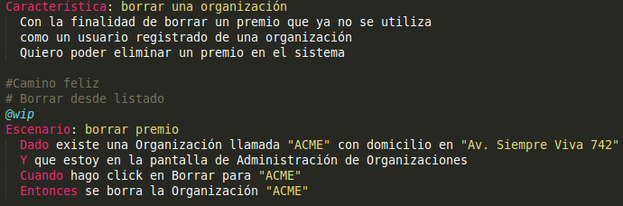14: Historia de usuario "borrar una organización"

El primer paso consiste en documentar la historia de usuario en un archivo de texto plano con extensión “.feature”; escrito en formato Connextra, con el agregado de la descripción de sus escenarios. Primero el denominado “camino feliz” y luego los casos extremos. En la imagen (Véase figura Figura) se muestra como se ve este archivo en el editor de texto SublimeText. En este caso se estaba usando la etiqueta @wip del ingles “work in progress” para poder ejecutar más fácilmente esa prueba en particular en Cucumber.

1. **Crear pasos. Automatizar.**

El siguiente paso consiste en traducir cada linea del archivo .feature en pasos ejecutables por una herramienta, es decir la automatización de estos pasos desde la perspectiva de un Usuario. Aquí es donde se escriben las pruebas de aceptación.

Figura 15: Archivo borrar_organizacion_steps.rb

Lo interesante aquí es la reutilización que se puede hacer de estos pasos, ya que en general un usuario realiza una misma serie de pasos y cambia solo en algunas condiciones particulares. Nótese como de los 4 pasos del escenario de la figura Figura, solo se tuvo que automatizar uno nuevo, como figura en la imagen (Véase figura Figura). El resto de los pasos ya estaban automatizados con anterioridad y estarán en otros archivos.

1. **Ejecutar las pruebas. GUI Mínima.**

Al ejecutar las pruebas en este punto naturalmente fallan porque no se tiene una interfaz gráfica de usuario básica en la cual ejecutarlas. Siguiendo los “mockup” se crean las interfaces gráficas mínimas para que la prueba pueda ser ejecutada.

1. **Ejecutar. Prueba falla.**

En este punto al ejecutar la prueba falla porque no tiene una implementación asociada, como se ve en la imagen (Véase figura Figura), la prueba falla porque no encuentra un método en el controlador asociado a la acción “destroy”

Figura 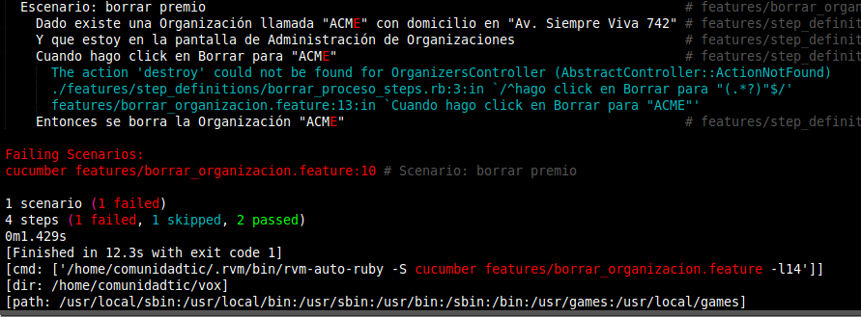16: Prueba falla. Rojo.

1. **Pruebas unitarias. Crear Spec**

Siguiendo la práctica, se necesita crear una implementación que pase la prueba anterior pero antes de ello tenemos que crear las pruebas a nivel unitario. Para ello creamos los archivos en la carpeta /spec que interpretará la herramienta RSpec. En este caso nos dirigimos al archivo “organizers_controller_spec.rb” y creamos la descripción del comportamiento esperado, como se ve en la imagen (Véase figura Figura).

Figura 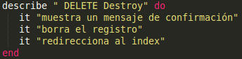17: Borrar oganización spec

1. **Ejecutar. Prueba pendiente.**

Si ejecutamos las pruebas unitarias tal cual estaban en el paso anterior, la herramienta RSpec indicará que las pruebas están pendientes de implementación y no se ejecutaron, obteniendo una respuesta como se aprecia en la imagen (Véase figura Figura)

Figura 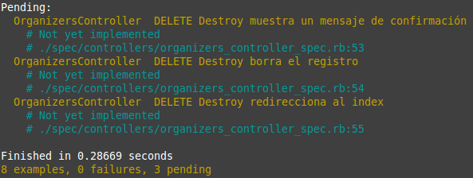18: Pruebas pendientes

1. **Escribir pruebas unitarias.**

Se escriben las pruebas unitarias que ejecutará la herramienta RSpec. Como se puede apreciar en la imagen (Véase figura Figura) para este caso se crea previamente un objeto “organizer” que actúa como doble de acción para la prueba, generando un registro en cada ejecución. Luego este registro es borrado como parte de la prueba.

Figura 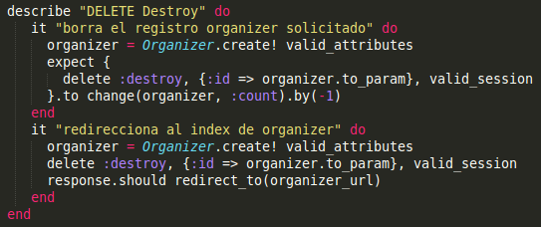19: Prueba unitaria para borrar organización

1. **Ejecutar pruebas unitarias. Fallan.**

Al ejecutar las pruebas del paso anterior estas fallan, como se capturo en la imagen (Véase figura Figura) ya que aun no se ha creado la implementación de ese método en el código de la aplicación en si misma.

Figura 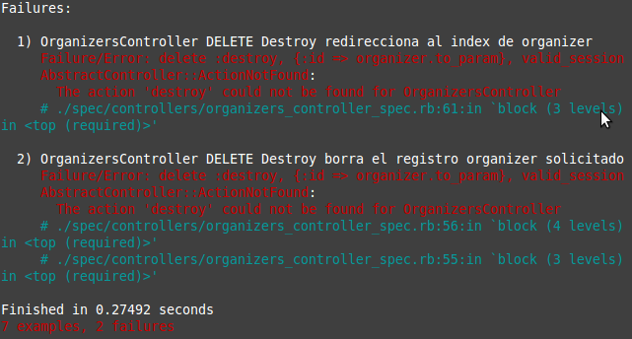20: Ejecución fallida borrar organización

1. **Escribir mínima implementación.**

Una vez que se tiene un soporte en prueba unitarias, estamos en condiciones de escribir el código que pase esa prueba. La práctica indica que primero hay que hacer el mínimo código que pase esa prueba y luego ir refactorizando. En la imagen (Véase figura Figura) se captura el código final luego de una primera refactorización

Figura 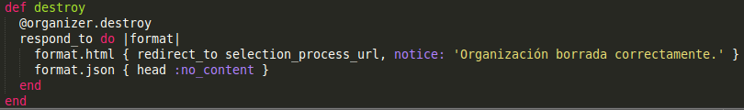21: implementación mínima

1. **Pruebas Pasan.**

Al ejecutarse las pruebas, luego de la refactorización, se puede apreciar (Véase figura Figura) como estas continúan pasando sin fallas.

Figura 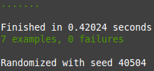22: Pruebas unistarias pasan. Verde

1. **Prueba exploratoria.**

Si bien no es parte de la práctica BDD o de TDD, al terminar la primera versión se realizaba una prueba exploratoria sobre la interfaz de usuario, siguiendo los escenarios, para comprobar visualmente el funcionamiento y para detectar posibles errores de situaciones no contempladas en los escenarios de la historia. En la imagen (Véase figura Figura) se ve la intefaz, luego de ser estilizada con Boostrap, para esta historia.

Figura 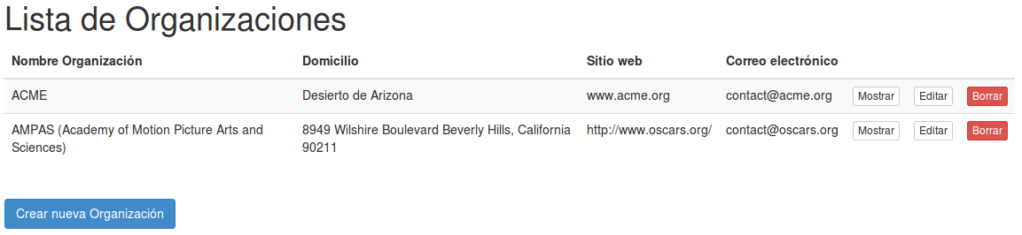23: Lista organizaciones

Luego en la siguiente imagen (Véase figura Figura) el mensaje de confirmación antes de borrar el registro.

Figura 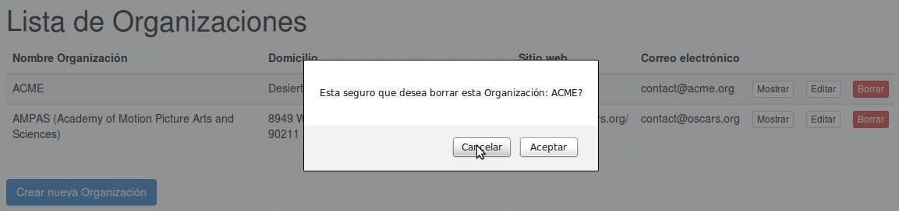24: Mensaje confirmación

Luego de eliminar el registro, se le muestra al usuario otro mensaje de confirmación (Véase figura Figura), que también se podría incluir en la prueba de aceptación como se hizo para la historia “borrar mi (Véase archivo features/borrar_mi_proceso.feature)

Figura 25: Mensaje confirmación.

Una vez probada la técnica con el modulo back-end de Administración, se completo las funcionalidades mínimas de la aplicación la utilización en menor medida de estas practicas para reducir los tiempos y dejar una aplicación funcional en su forma mínima viable.

1. Comentarios y discusiones.

Resulto ser un proceso que en un principio resulta algo complejo, pero con la práctica y el avance del mismo proyecto se va simplificando. No se debe perder el punto clave de que, aunque se utilizan pruebas, es una práctica de diseño de software.

La definición de los escenarios para la historia de usuario es la clave, de allí será el esfuerzo a realizar para que la historia se aceptada. Si bien no es condición sine qua non el conocimiento de conceptos generales de como validar y verificar software, estos ayudarán al momento de acordar los escenarios con los dueños del producto y otros interesados. Los autores recomiendan la participación de todo el equipo de desarrollo en los talleres de requerimientos.

En general aplicar estas técnicas resulto en primer lugar muy difícil por el desconocimiento de las herramientas y de la tecnología utilizada; luego a medida que se avanzo fue resultando más fácil. . C. Ble comenta sobre aplicar TDD con una tecnología desconocida, en [2], y recomienda realizar pequeños experimentos, aparte del proyecto, a los que se los llama “spike”[14] para experimentar con la tecnología a utilizar y familiarizarnos con ella. Con respecto a TDD resulta difícil pensar primero en la prueba, e imaginar como es el código que nos gustaría tener en una nueva tecnología o herramienta. En cambio con BDD resulto más fácil, ya que se tiene en cuenta el comportamiento esperado y no como como se alcanza.

Es muy fácil salirse de la técnica, de las pruebas primero, cuando la funcionalidad a agregar parece pequeña. Sobre todo porque se piensa que se gana en velocidad (producción); lo cual en el corto plazo (lo inmediato) es cierto, pero cuando haya cambios más adelante aparecerán los problemas clásicos. Además si se abandona la técnica, por un momento y el programador agrega funcionalidades sin hacer antes las pruebas, la denominada “documentación viva” sufre el mismo problema de des-actualización que la documentación tradicional y ya no reflejará el comportamiento esperado del sistema.

La fragilidad de las pruebas se hace notar a medida que se avanza con la técnica, e incluye nuevas funcionalidades al sistema. Por momentos se noto el esfuerzo doble, de mantener las pruebas y mantener el código; no se notaba el avance inmediato en nuevas funcionalidades para el usuario, situación que también esta reflejado en la tabla de iteraciones (Véase tabla Tabla).

Otra cuestión es la aparente sobrecarga mental de tener que idealizar el comportamiento y conceptualizar las pruebas antes que el código, sobre una actividad que de por sí es intelectual intensiva. Existe una sobrecarga, de tener que programar acciones de forma distinta, para escribir las pruebas, a las del código de producción. Por ejemplo para probar la subida de un archivo, el framework Rails proporciona herramientas para hacer de esta tarea sencilla, parametrizando una llamada. Pero la prueba desde Cucumber/Capybara y luego RSpec, para probar este comportamiento resultado complicada y un consumo de tiempo excesivo. Sin embargo son los beneficios que proporcionan estas técnicas los que justifican las dificultades y esfuerzos extras. El punto a favor aquí, es que se pone el foco sobre el problema que se esta tratando de resolver con los ejemplos concretos a resolver; evitando problemas como la paralices de

Desde el punto de vista del cliente, se estima que este, va a valorar menos las pruebas que se hacen después de mostrar algo que funciona, por eso resulta mejor su “ocultamiento” como parte del proceso previo.

El proceso fue guiando actividad de programar, de modo que se tuvo la respuesta a "¿Y ahora que sigue?" al saber que se tenia que pasar todos los escenarios, y sus pasos, planteados en la historia de usuario.

Al momento de producirse los errores, o encontrarse defectos, las herramientas utilizadas ayudaron a encontrar exactamente el lugar donde esta fallando el código o la prueba y facilitaron la corrección del mismo.

Con la existencias de estas herramientas, y su relativa facilidad de integración en el flujo de trabajo, se puede decir que la existencias de pruebas creadas por el mismo Desarrollador se vuelven una condición exigible en desarrollos profesionales. Por lo tanto su enseñanza formal debería empezar a considerarse también. [Revisar si puede quedar esta ultima oración]

**Refactorización**.

Como parte de las prácticas de BDD y TDD, se aplicaron refactorizaciones al código cuando fue posible. En general este paso resulto difícil de realizar en el sentido de la detección de los problemas, por las mismas razones que la estimación, se requiere conocimiento sobre la tecnología utilizada, sobre buenas practicas y principios de diseño de software para aprovecharla. En algunos casos luego de completar la historia de usuario, pasando las pruebas de aceptación, se pasa a la siguiente característica (feature) desperdiciando parte del esfuerzo de haber creado esa red de seguridad.

Resulto que refactorizar ayudo a encontrar errores más rápido. Por ejemplo: se estaba refactorizando un mensaje de error en la vista y se creo un helper; cuando se estaba aplicando el helper a Organizadores, se escribió mal el nombre del modelo @organizer y al ejecutar las pruebas se presentaron los errores; entonces al revisar en exactamente ese punto se noto que estaba mal esa variable y que lo correcto era @organizers. En el mismo caso aparecieron errores en las pruebas por el cambio de texto en el mensaje que se mostraba, ya que se paso de un mensaje especifico a uno general.

En general se puede afirmar que es mejor refactorizar un código que tiene un comportamiento esperado, a uno que no sabemos si tiene el comportamiento esperado pero que funciona bien.

Este proceso seguido de las pruebas primero es como tejer laboriosamente una red de seguridad, nodo por nodo, pero al final queda una red donde uno se siente muy seguro modificando el código, saltando al vacío de modificar algo que funciona como se espera pero que podría funcionar mejor.

La refactorización es un tema amplio, del que existe bibliografía especifica, que excede a los alcances del presente trabajo y se recomendará profundizar en el futuro.

**Utilizando el framework.**

Uno de los módulos se creo sin utilizar las facilidades que incluye este framework, esto se hizo con la intención de entender como funcionaba internamente antes de avanzar con las funcionalidades del sistema. De esta experiencia se puede decir que efectivamente al no utilizar el framework se percibe el incremento de trabajo, en tiempo y esfuerzo. De allí que surgen las principales ventajas de utilizar una herramienta para realizar tareas comunes y repetitivas. El framework libera, al desarrollador, de pensar y consumir energía, en algunas decisiones triviales o que están fuera de su alcance; e incluso que están fuera de los alcances económicos de un proyecto normal. Por ejemplo la comunicación con la base de datos, la comunicación entre capas, la seguridad, los helpers de cada capa, validaciones comunes, etc.

Luego si se utilizan las facilidades del framework para un modulo, con la propuesta de andamiaje (del inglés *scaffold*) que incorpora, al momento de hacer las pruebas unitarias se enfoca el esfuerzo en los cambios que se realicen para adaptar a las reglas del negocio y no sobre lo que se considera habitual. Se entiende que el framework hace bien su trabajo y no es necesario testearlo, es un esfuerzo extra que no se justifica.

**Sobre los errores.**

- Hay que aprender a leer los errores e identificar de que tipo son. Uno termina aprendiendo a leerlos más tranquilo. La tranquilidad al leer un mensaje de error se incrementa a medida que uno se acostumbra a la forma de trabajar.

- Algunas pruebas ayudaron a encontrar errores en etapas tempranas. Por ejemplo un error de ortografía que no se había localizado, en un mensaje, hasta avanzado el proyecto. (error sistemático).

- Si los casos de prueba (ejemplos) no cubren las situaciones, pueden haber errores allí. Por ejemplo no se prueba una ruta a un ID que no existe y generar un error 404: "We're sorry, but something went wrong."

- Cuando se integro la gema Devise, las pruebas incluso rotas ayudaron a detectar errores de comportamiento. Por ejemplo en el panel del administrador que no se mostraba.

- Riesgo: si la herramienta que se usa para realizar las pruebas, no soporta una funcionalidad por ejemplo "Variables de sesión de usuario", entonces al falla porque no puede leer estas variables nos veremos a tomar caminos lógicos que no contemplen esas variables o a poner excesivas condiciones IF.

- Si bien hay pruebas, los errores pueden permanecer ocultos, ya que la metodología es un proceso de diseño y no de prueba. Pero al avanzar uno puede detectar errores o detalles del comportamiento que se podían estar escapado. Por ejemplo el nombre de una clase de una tabla en HTML de una de las vistas, no es un error que el usuario pueda observar a simple vista, pero podría generar errores internos, errores de personalización que pasen desapercibidos a simple vista.

// Errores ante cambio.

Al crear los Procesos de Selección (selection_process), me había equivocado en la creación y puse en plural: selection_processes, lo cual impacto en todo lo relacionado a esa entidad, en las 3 capas: modelo, controlador y vista. Y las pruebas asociadas.

Para unificar criterios tuve que cambiar a singular el nombre y los errores empezaron a brotar, saber que pruebas fallaban ayudo a medir el impacto del cambio y a solucionar problemas en otras partes del sistema asociadas, como ser la configuración de las rutas. Se evidencio la fragilidad de las pruebas ante cambios en el código: en cucumber fueron 25 pruebas rotas y en TDD (Rspec) fueron más de 46. Afecto a otros modelos asociados por ejemplo Organizer.

Lo interesante de este caso es encontrar 1 a 1 los puntos de fallo en la aplicación, cuando los errores informados por el interprete no lo hacen de una forma tan clara y precisa.

- A priori, es difícil medir el impacto del cambio. Que las pruebas fallen ante el cambio no significa del todo que este rota por completo; paso que luego de corregir algo para otra prueba, las pruebas dejaron de estar rotas.

- En "módulos" que no tenían pruebas, volvimos a tener el problema de que la plataforma tenia fallas ante ciertos cambios, pero no teníamos forma de saber hasta que alguien de alguna manera probaba ese camino y se producía el fallo. Es decir sin la alerta temprana de las pruebas ¿Cuál es la alternativa?

- Cuando hubo que cambiar una bandera de Permisos (autorización) de "is_organizer?" a "is_owner?", en toda la aplicación, las pruebas ayudaron a comprobar que todo siga funcionando bien luego del cambio.

#Falsos Positivos.

- Falsos positivos desde BDD, uno no sabe si realmente esta probando bien, puede tener falso positivos. Por ejemplo tenia que hacer Click para borrar, pero no hacia el clic y borraba el registro entonces daba Verde el siguiente paso.

- Daba verde pero no estaba probando lo que tenia que probar.

Por ejemplo: en la features "listado_entidades_organizadoras.feature" tenia una tabla con 1 sola entrada en lugar de 2 entradas, entonces todo estaba en verde, pero en realidad no estaba probando que tenia que tener 2 registros en la tabla. Estaba probado que las tablas coincidan en contenidos, entre la tabla de ejemplos y la tabla creaba. Si bien estaba bien la funcionalidad, la prueba era un falso positivo porque en caso de 1 registro sólo la prueba tendría que fallar.

- en Travis, CI, una prueba daba Rojo y no hacia el deploy; pero la prueba fallaba por un error en ella misma y el sistema andaba bien.

# Dificultades

- Con el desconocimiento de la tecnología la **estimación** del esfuerzo en Scrum, se sobre evalúa, algunas tareas se pensaban a priori que iban a ser más difíciles de lo que fueron en la primera vez que se aplico la técnica. Y otras a posteriori llevaron el triple de lo que se pensaba. 1 semana de trabajo para poder subir la una imagen y hacer la prueba.

- Se hace difícil elegir una Gema, que solucione un problema particular, sin conocer la tecnología. Por ejemplo una gema que maneje lo relacionado con las imágenes que subirán los usuarios del sistema.

- Donde poner el foco en los test? testear absolutamente todo? con el uso de Framework ¿vale la pena testear lo que hace el framework?

- Es muy difícil, al no conocer y es más fácil cuando ya se conoce. [[De una discusión de Ágiles: Esta conclusión fue prevista por Watts S. Humphrey en su método PSP, donde advierte que dicho método no se debe usar para hacer cosas nuevas y que solo se debe usar cuando se hacen cosas conocidas. Al parecer se puede generalizar a todo método de construcción de software.]] Carlos ble, habla de esto y habla de hacer Spike antes para experimentar.

- Cuando se tenía que indagar sobre como agregar cierta gema, no solo había que entender el funcionamiento básico de esta y como agregarla al proyecto, sino también había que averiguar como hacer las pruebas en Cucumber y en RSpec. Lo cual consumía su tiempo extra.

- **Creación** de pruebas: Al tratar de hacer un test sobre algo que no estoy entendiendo bien, y se vuelve muy dificultoso, no encuentro ejemplos de casos similares. Es probable que este encarando mal la solución. Por ejemplo cree un application_helper para mostrar un mensaje en una tabla, y

# Documentación Viva.

- No es fácil de ver o encontrar cierta clase de información como los Valores que puede asumir un Dato (de tipo selección). Por ejemplo para "Estado" de una solicitud de admisión a un proceso: 1. aprobado, 2. pendiente. 3. rechazado.

Si no hay una prueba que los muestre, por ejemplo como las tablas de ejemplos de cucumber, pero debe existir al menos 1 prueba que los utilice de esa forma. En algunos casos los agregue como comentarios "#PO: ..." dejando notas de lo conversado con el Product Owner.

- Esta documentación, no es para el programador actual, es para todo el equipo, es para el que venga despues, es para el cliente.

1. Sección 2: Aplicando Integración Continua.

Para practicar la integración continua se utilizo el servicio Travis-ci [24]. Desde donde se realizaron, al momento de iniciar la redacción del informe, un total de 210 integraciones automatizadas. En cada uno de ellos se realizo el procedimiento detallado en la sección 3.19 (pag. 49) .

- Agregar la "**Integración Continua**".

una vez se tuvo un conjunto de pruebas, esta tarea resulto bastante sencilla, sólo hubo que dar de alta una cuenta en el servicio Travis-ci [24] y configurar un archivo "travis.yml". Luego se configuro una cuenta en el servidor de aplicaciones Heroku [32] y se agrego algunos datos al archivo "travis.yml". Si conocimiento previo esta tarea llevo 8 horas.

- A mayor impacto del cambio, mayor defensa proveen las pruebas.

Al integrar la gema Devise, esto impacto en varias partes del sistema, provocando lógicamente muchos errores. Estos errores nunca fueron vistos por los usuarios finales del sistema porque Travis-ci [24] no hacia el despliegue en Heroku [32] ya que fallaban las pruebas.

- Falso positivo.

en Travis-ci [24] una prueba fallaba (Rojo) y no hacia el deploy; pero la prueba fallaba por un error en ella misma, al corregirla se verifico que el sistema funcionaba bien.

1. Sección 3: Despliegue.

El despliegue automatizado de la aplicación se realiza en la plataforma Heroku [32] y actualmente se puede acceder a el desde: [http://tfa-vox.herokuapp.com](http://tfa-vox.herokuapp.com/) utiliza una base de datos Postgres[21]. Si bien se realizaron algunas experiencias manuales, para entender como realizar el despliegue, con las recomendaciones de [33], luego se automatizo y delego esta tarea a Travis-ci [24].

Esto nos permitió tener disponible el sistema para los usuarios desde etapas muy tempranas y recibir feedback sobre el comportamiento del mismo junto con pequeñas solicitudes de cambio, que se fueron agregando en las siguientes iteraciones.

{{ Anexo para mostrar los pasos de como crear cuenta en Heroku y hacer el despliegue }}

1. Sección 4: Descripción del Sistema.

VOX, es un sistema gestor de contenidos web para premios y votaciones. Permite a una organización administrar la información relativa a uno o más premios y votaciones, con foco en los nominados/candidatos, junto con la administración del padrón de electores participantes, la votación anónima y la posterior consulta de resultados (escrutinio). Permite automatizar algunas tareas que se realizan de forma manual.

El acceso al sistema esta basado en 3 perfiles de usuarios registrados: Administrador, Organizador y Jurado. Siendo el primero el único que se debe crear de forma manual al desplegar el sistemas.

A continuación se describen las características principales del sistema web desarrollado durante el presente trabajo, desde la perspectiva del usuario.

1. 4.1 Modulo Administrador.

Este modulo consiste en una interfaz back-end para que un usuario, con estos privilegios, pueda modificar los datos, por solicitud de algún usuario en particular o por detectar algún mal funcionamiento. Actuará como un soporte y control de las operaciones del sistema web.

A través del menú “escritorio” tiene acceso a las opciones más comunes, mediante una botonera y menús de navegación laterales (Véase figura Figura). Desde allí tiene acceso a interfaces CRUD de todo el sistema, es decir a aquellas que sirven para visualizar y modificar los datos (Véase figura Figura); menos a las tablas relativas a los votos, ya que no se detecto una razón valida para que exista la necesidad de modificar lo relativo a un voto. Además de la posibilidad de acceder al formulario para crear nuevos registros. También tiene acceso a estadísticas básicas sobre la utilización del sistema, como se aprecia en la imagen (Véase figura Figura), para la creación de los gráficos se utilizo la gema **Chartkic** (véase Herramientas 3.5), lo que permitió de manera muy sencilla obtener unos gráficos de calidad satisfactoria.

Figura 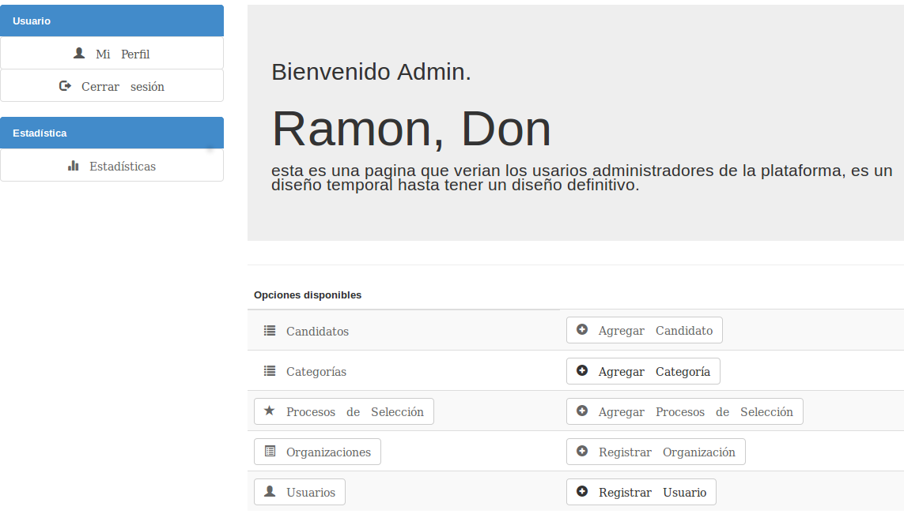26: Escritorio Administrador. Vista reducida.

Figura 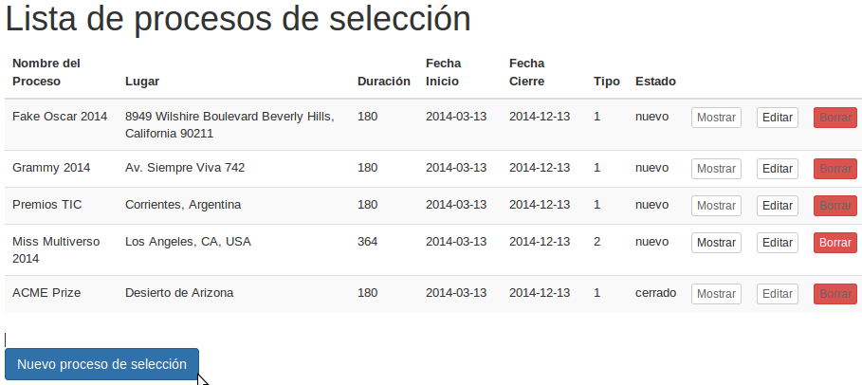27: Vista reducida Interfaz CRUD

A nivel de código se implementaron estas restricciones de seguridad, con la integración de la gema **Devise** (véase Herramientas 3.5) y la utilización de filtros a nivel de controlador.

Figura 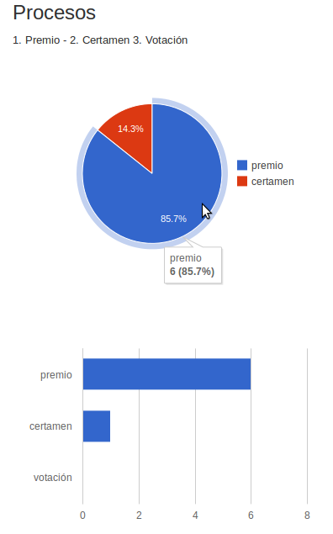28: Estadísticas Básicas del Sistema. Vista reducida

Solo este usuario puede cambiar el nivel de privilegios de los demás usuarios; ya que por defecto se registran con el nivel de *jurados*.

Cabe destacar que este fue el primer modulo que se realizo y en su mayoría fue realizado siguiendo estrictamente las practicas relacionadas a BDD. No utilizando los “scaffold”, herramientas que incluía Rails para generar estructuras de código estándar; la razón principal de esta decisión fue porque se estaba aprendiendo a utilizar el framework y se quería entender su funcionamiento antes de pasar a la utilización de sus herramientas que ahorran trabajo.

1. 4.2 Modulo Organizador.

Este es el modulo principal del sistema web, desde aquí un usuario con privilegios de *organizador*, puede crear y modificar todo lo relativo a los *procesos de selección* de su organización.

Figura 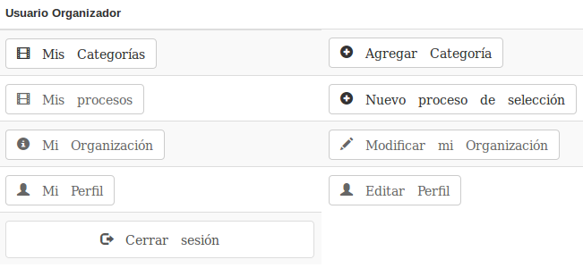29: Escritorio usuario organizador. Vista reducida.

Al igual que el administrador, tiene un “escritorio” desde donde puede acceder a las opciones más utilizadas, como se aprecia en la imagen (Véase figura Figura) y un menú lateral dinámico que le brinda acceso directo a otras opciones.

**4.2.1 Procesos.**

Figura 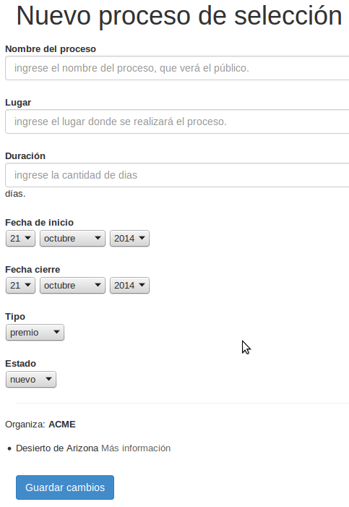30: Formulario para crear un proceso de selección.

El usuario puede crear procesos de selección asociados a la organización que representa.

Un proceso de selección provee información básica y útil para los interesados en el: una descripción general, fechas limite, el lugar donde se realiza, un tipo de proceso y el estado. Como se puede apreciar en la imagen (Véase figura Figura)

Tipo: se define si el proceso de selección será para un premio, un certamen o una votación. Para el alcance del presente trabajo solo se trabaja con premios y votaciones, cuya diferencia es solo es una cuestión semántica ya que sus procesos son idénticos.

Estado de un proceso.

El estado de un proceso, sirve para iniciar y terminar las votaciones. Por defecto un proceso tiene estado “nuevo”, para que los jurados puedan votar deberá cambiarlo manualmente a “abierto”; de igual manera para terminar el proceso de votación deberá cambiarlo a “cerrado”. Para ello se facilitan 2 enlaces “abrir elecciones” y “cerrar elecciones” desde la descripción general del proceso.

Desde el botón “Mis Procesos” (Véase figura Figura) se puede acceder a un listado de todos los procesos (interfaz CRUD) de la organización asociada al usuario, como se ve en la imagen (Véase figura Figura), y no a los de otras organizaciones.

**4.2.2 Categorías.**

Figura 31: Formulario para crear una categoría.

Un usuario organizador puede crear categorías vinculadas al proceso seleccionado; ellas conformaran las n-uplas de candidatos a competir en la categoría. Los datos solicitados son un nombre, una descripción y el numero de plazas, como se puede apreciar en el formulario de la imagen (Véase figura Figura).

Desde aquí el usuario podrá configurar cuantos candidatos por categoría (Nro. de plazas) para luego ir agregándolos directamente al seleccionar la categoría, como se ven en la imagen (Véase figura Figura)

Lista de Categorías.

Figura 32: Lista de categorías.

Tanto en el menú lateral, como en la descripción del proceso, aparecerá un listado de la categorías de ese proceso con una etiqueta de color a la derecha; como se aprecia la imagen (Véase Figura).

X / Y: Una referencia visual, que recuerda al usuario si la categoría esta completa (verde), incompleta (amarillo) o excedida (rojo). Donde X representa la cantidad de candidatos asociados e Y la cantidad de plazas de la categoría.

A medida que se van agregando los candidatos, se irán mostrando en la vista de la misma categoría y se irán quitando los botones “Agregar candidato”; esto se aprecia en la imagen (Véase figura Figura) donde ya se habían agregado 3 candidatos y todavía faltaban dos. Y se ira actualizando la lista de categorías antes mencionada.

Figura 33: Consulta categoría "Mejor idea". Vista reducida.

**4.2.3 Candidatos.**

Un usuario organizador puede crear candidatos para una categoría seleccionada. Como se aprecia en la imagen (Véase figura Figura) se informa para que proceso y que categoría se agregará el candidato. Luego los datos a ingresar serán el nombre del candidato, una descripción y la posibilidad de adjuntar una imagen que se utilizará como avatar del candidato.

Figura 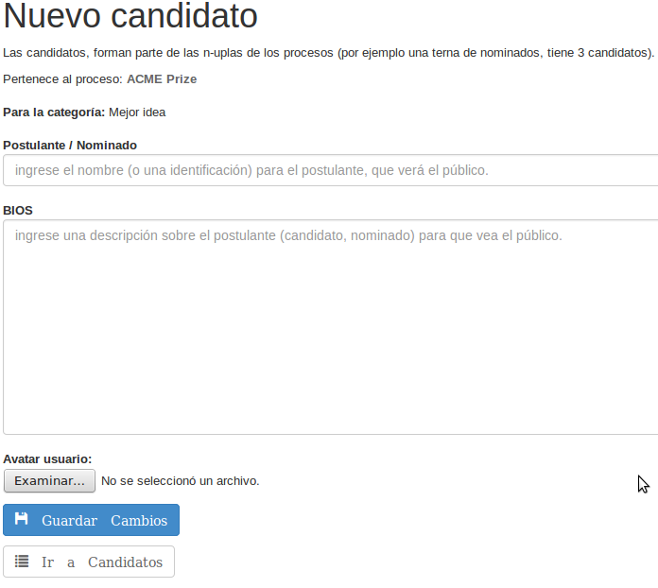34: Formulario para crear un candidato.

**4.2.4 Padrón**

Una vez creada una organización y creado un proceso de selección, el usuario organizador podrá administrar el padrón de electores de ese proceso. Se accede a través del menú lateral “Padrón”. Desde allí podrá controlar quien puede votar en el proceso seleccionado, autorizando o rechazando las peticiones de participación como jurado. En la imagen (Véase figura Figura) se puede ver un listado con 8 electores (jurados) registrados; de los cuales 5 fueron aprobados, 1 rechazado y 2 esperan por aprobación (los items 6 y 7).

Figura 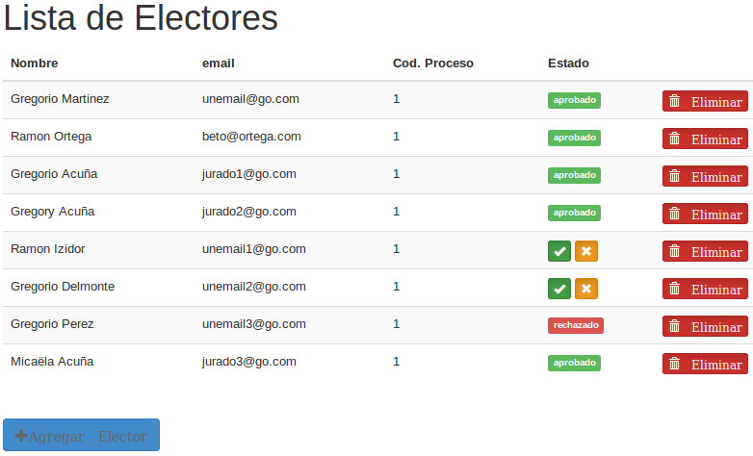35: Lista de electores. Vista reducida.

Para aprobar o rechazar el usuario organizador solo debe presionar sobre el botón verde con la tilde para aceptar o el botón naranja con la X para rechazar. Luego deberá confirmar la operación desde el mensaje modal que se le presentará en ambos casos con los datos del elector, como se aprecia en la imagen (Véase figura Figura).

Figura 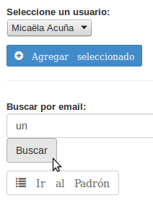36: Búsqueda elector. Vista reducida.

Para agregar un elector, deberá presionar el botón “Agregar Elector”. Luego se le mostrará una interfaz desde donde podrá agregar a usuarios registrados directamente, seleccionado desde una lista o buscando los usuarios por correo electrónico, como se aprecia en la imagen (Véase figura Figura )

Figura 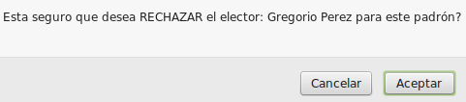37: Ventana modal para confirmar rechazo de elector. Vista reducida.

**4.2.5 Escrutinio.**

Una vez cerrado un proceso de selección (cambio de estado a cerrado), se habilitará la visualización del escrutinio y el usuario podrá ver los resultados.

En una primera vista, como se aprecia en la imagen (Véase figura Figura), el escrutinio muestra unas barras de progreso, que representan el grado de avance de las votaciones; a nivel general, arriba en azul, y por cada categorías a medida que se desplace hacia abajo en la interfaz.

Figura 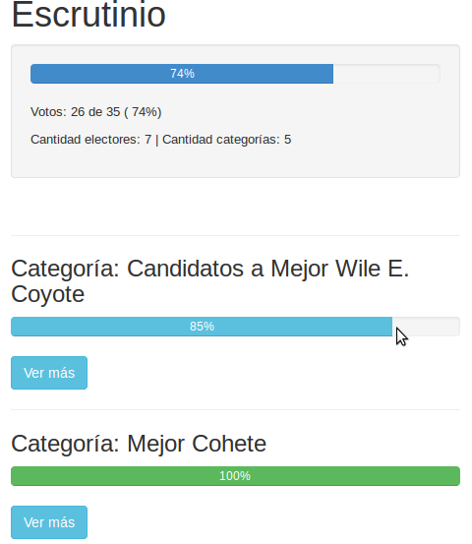38: Escrutinio. Vista reducida.

Estas barras tendrán diferentes colores, según sea el caso:

- Azul o celeste: proceso incompleto, falta la emisión de algún voto.

- Verde: proceso completo, han emitido voto todos los electores.

- Rojo: sobran o faltan votos, es decir no coincide la cantidad de votos con la cantidad de electores habilitados en el padrón. Esto se puede dar en el caso que se agreguen o quiten electores, una vez finalizado el proceso.

Luego para ver los resultados de cada categoría el usuario organizador debe presionar el botón “ver más” de cada una de ellas.

Figura 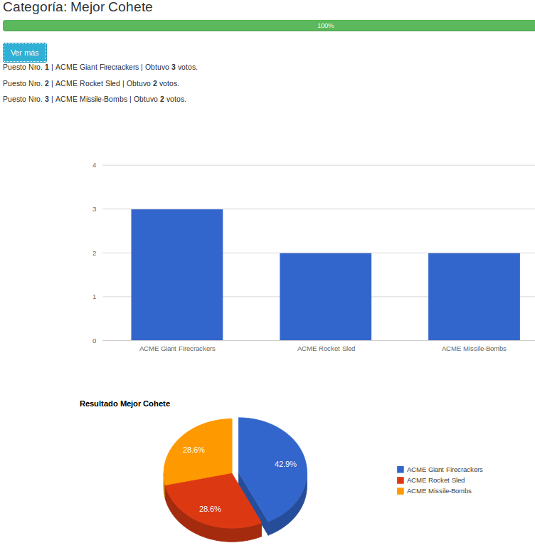39: Resultados categoría. Vista reducida.

Resultados categoría.

Allí se despliegan y presentan los datos relativos a la categoría en varios formatos: texto, gráfico de barras y gráfico de torta.

Datos para Auditoría.

Para sumar transparencia al proceso, tanto cuando se muestran los resultados de cada, como al final del escrutinio se muestran los datos en crudo sobre los cual se hicieron los cálculos; En el caso de querer ver todo el proceso, se accede con el último botón “ver votos”.

En la imagen (Véase figura Figura) se aprecian los datos para la categoría “Mejor cohete”, son los datos que figuran a continuación de los mostrados en la figura Figura.

Figura 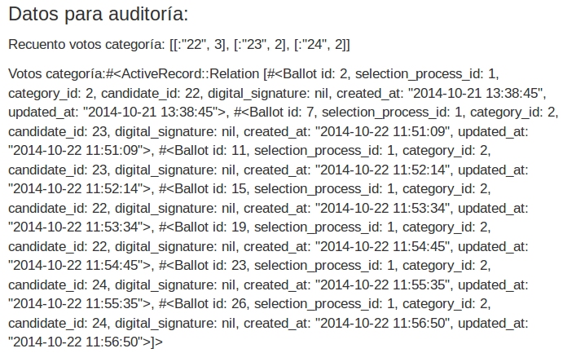40: Datos para auditoría. Vista reducida.

1. 4.3 Modulo Jurado.

Este es el modulo para realizar las votaciones, en esta versión del sistema sólo usuarios registrados pueden votar y se los ha llamado jurados. Por defecto todo usuario registrado es de tipo jurado. Pero deberá postularse para cada proceso de selección en los que quiera participar y luego deberá ser aceptado por el organizador del proceso.

Figura 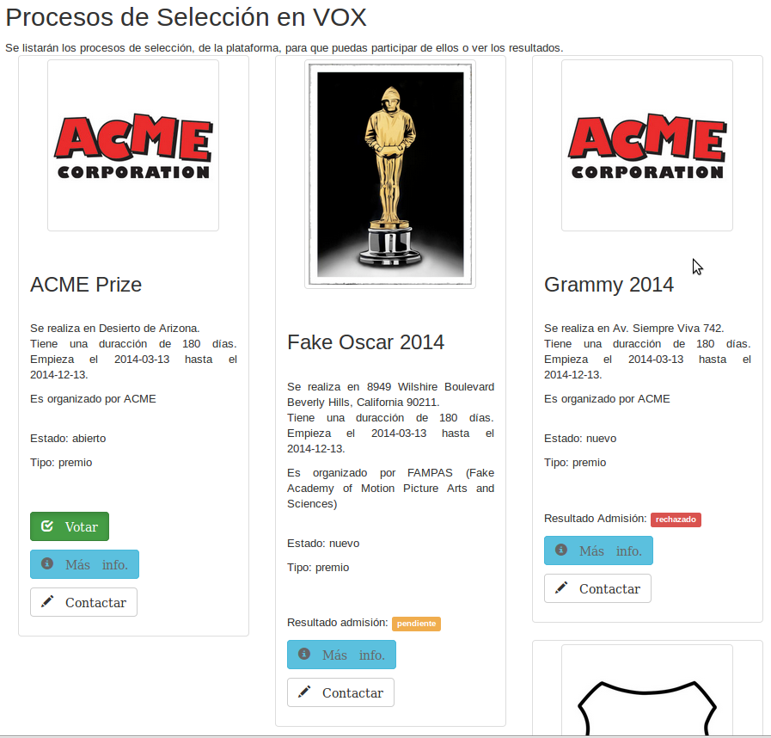41: Escritorio jurado. Vista reducida.

**4.3.1 Listado Procesos.**

Ingresando al menú “Escritorio” o estando identificado en el sistema. Este tipo de usuario puede ver un listado de los procesos de selección creados en el sistema.

Para cada proceso de selección figura una descripción, su estado y tipo. Continuando con el estado relativo al usuario; En caso de poder votar aparecerá el botón en Verde, como figura en la imagen (Véase figura Figura), si fue rechazado aparecerá una etiqueta en rojo y naranja si aun esta pendiente de consideración.

Ingresando desde el menu “Inicio”, podrá ver una tabla con todos los procesos de forma más compacta que desde el escritorio, como se aprecia en la figura Figura.

**4.3.2 Postulación como Jurado.**

Ingresando por el menu “Inicio”, el usuario puede ver una tabla (Véase figura Figura) con todos los procesos en los que se podría llegar a participar y presionando el botón “solicitar autorización” puede postularse para ser aceptado como jurado en ese proceso de selección.

Figura 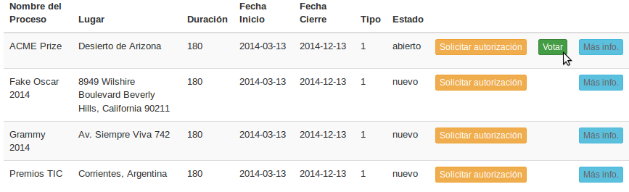42: Listado compacto de procesos. Vista reducida

**4.3.3 Votar.**

Una vez que el usuario es aceptado como jurado por el organizador del proceso de selección, el botón “votar” se activará en el “escritorio” como se aprecia en la figura Figura o aparecerá activado como en la figura Figura mostrándose de color verde. Al presionarlo, el sistema se redirigirá a la pagina de votación. En esta mostrará la información básica del proceso de selección seleccionado, como se aprecia en la imagen (Véase figura Figura), una descripción con las fechas claves, información sobre el organizador, una forma de contactarlo. Y el logotipo del organizador.

Figura 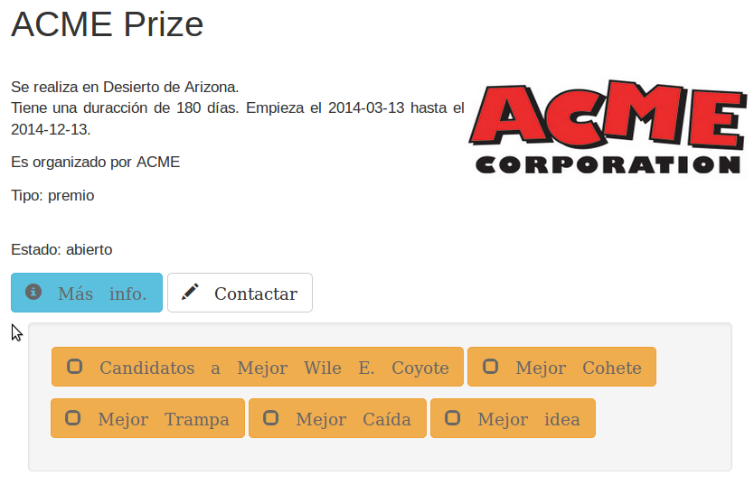43: Inicio votación. Vista reducida.

El usuario tendrá que ir seleccionado la categoría en la que desea emitir un voto, presionando sobre los botones naranja, con el nombre de la categoría, que se aprecian en la imagen (Véase figura Figura).

Una vez que presione sobre alguno de ellos, se desplegará la información sobre los candidatos de esa categoría. En la imagen (Véase figura Figura) se ven los candidatos luego de presionar sobre la categoría “Mejor idea”, antes de que seleccione alguno de ellos.

Figura 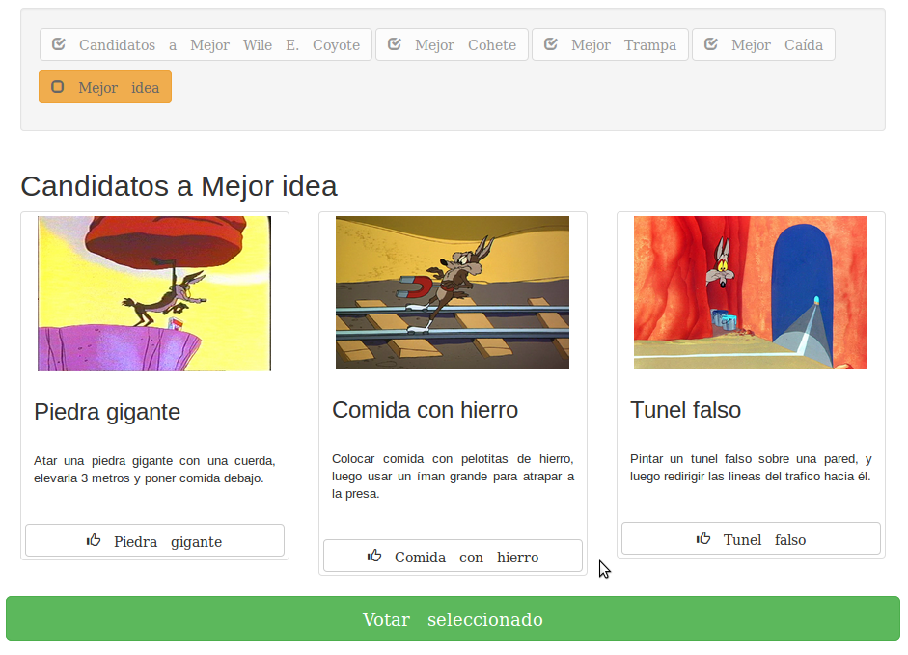44: Candidatos a "Mejor idea" durante votación.

Para emitir su voto sobre la categoría, el usuario, deberá seleccionar uno de los candidatos, presionando sobre alguno de los botones con el nombre del candidato. Entonces cambiara su color indicando la selección, como se ilustra en la imagen (Véase figura Figura). Seguido a esto para emitir el voto deberá presionar el botón verde inferior “Votar seleccionado”.

Figura 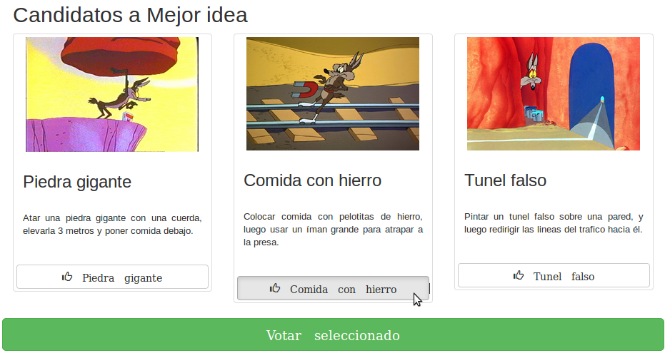45: Candidato seleccionado para votar por él.

Debido a que el voto es anónimo e irreversible se le pide al usuario que confirme la operación, como se puede apreciar en la imagen (Véase figura Figura) el mensaje de confirmación.

Figura 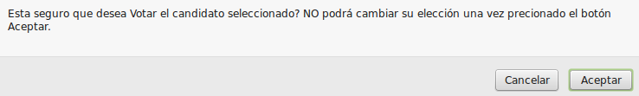46: Mensaje confirmación de emisión de voto

Luego de la confirmación, el voto se registra anónimamente y se deshabilita la categoría para que ya no pueda volver a votar; El sistema registra en que categorías emitió voto el usuario pero no registra a quién voto. Se muestra al usuario un mensaje como el de la imagen (Véase figura Figura).

Figura 47: Mensaje tras voto registrado correctamente

A medida que vaya emitiendo su voto en cada categoría estos se irán deshabilitando, hasta que al finalizar quedaran todas deshabilitadas, con un icono con tilde, como se ve en la imagen (Véase figura Figura) y si aunque un usuario mal intencionado habilitase un botón por código el voto no se registrará ya que se hacen controles previos.

Figura 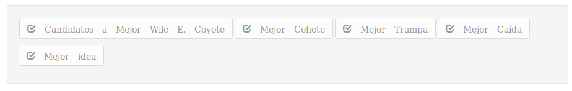48: Categorías deshabilitadas tras votación.

**4.3.4 Compartir.**

Al pie de pagina, el usuario puede seleccionar diferentes botones para compartir su participación en el proceso de selección en diferentes redes sociales.

Figura 49: Botones sociales

**4.3.5 Ver resultados.**

En esta edición, los resultados serán privados para el organizador. En futuras versiones se podrá implementar y mejorar la forma de mostrar los resultados al jurado y al publico.

1. 4.4 Modulo Identificación.

Figura 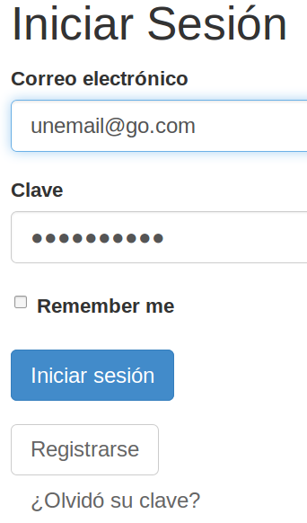50: Inicio de sesión.

**4.4.1 Inicio de sesión.**

Para poder participar de los procesos del sistema web los usuarios deberán identificarse, ingresando sus respectivos usuarios y contraseñas.

**4.4.2 Registración.**

A excepción del administrador, todos los usuarios deben pasar por un proceso de registración donde se le solicitan 3 datos básicos: nombre de usuario, email y contraseña.

Figura 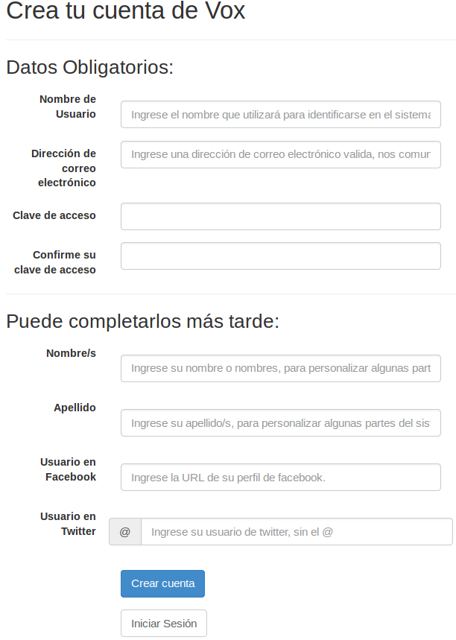51: Formulario creación de usuarios

**4.4.3 Barra de navegación.**

- Barra superior.

En esta versión, como se puede observar en la imagen (Véase figura Figura) la barra de navegación tiene dos menues “Inicio” y “Escritorio”, que permiten al usuario dirigirse a dos lugares concretos de visita frecuente. Luego a la derecha se dispone la información sobre el usuario identificado, junto con la opción para finalizar la sesión o modificar su datos personales.

Figura 52: Barra de navegación superior.

- Barra lateral.

A la izquierda de la interfaz gráfica se presenta una barra vertical de navegación, cuyos contenidos cambian de forma dinámica dependiendo de la acción que realiza el usuario. En la imagen (Véase figura Figura) se ve la primera vista que tiene para un usuario organizador, que al momento de ingresar al sistema ya tenia creados 2 procesos.

Figura 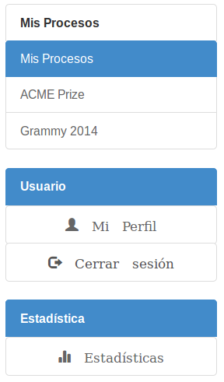53: Barra de navegación lateral.

1. Comentarios y discusiones.
2. Sección 5: ESTUDIO PRELIMINAR DE IMPLEMENTACIÓN.

**Resultado. Análisis**

[- Si el TFA incluye relevamiento de datos, incluir una sección de análisis de los resultados.

- Para brindar objetividad científica, aplicar correctamente las herramientas estadísticas.

- En el informe, en la sección Metodología describir las técnicas estadísticas aplicadas en el análisis, con su correspondiente referencia.

]

1. **Capitulo 5. Conclusiones y futuros trabajos**

**NOTAS APUNTES CATEDRA TFA.**

{{ Estas notas se borrarán al terminar la revisión del capitulo }}

[- Manifiestan lo más destacado de los resultados del TFA.

- El número de conclusiones depende de la importancia del tema, los aspectos encontrados y lo comprobado.

- Evitar que las conclusiones sean un resumen de cada capitulo.

- La redacción debe ser clara, concreta, directa y enfática.]

{{ En la conclusión deben estar como se cumplieron los objetivos }}

{{

El objetivo general de este TFA es profundizar el estudio de los temas vinculados con la calidad del software, en particular, sobre las pruebas del software utilizando “Desarrollo guiado por pruebas” o TDD (*Test-Driven Development*). Para ello se realizará una revisión bibliográfica sobre este tema específico y se aplicarán los conceptos y las técnicas en un desarrollo de software concreto para comprobar las ventajas que ofrece.

Objetivos Específicos:

* Realizar una revisión bibliográfica sobre el estado del arte, los conceptos y las técnicas que conforman el desarrollo guiado por las pruebas (TDD).
* Comprobar las ventajas de este enfoque mediante la aplicación de sus conceptos y técnicas en el desarrollo de una aplicación informática particular.
* Construir un software multiplataforma que permita a una institución organizar premios y certámenes, gestionando a través de este todos los procesos involucrados; integrando los conocimientos sobre el desarrollo dirigido por pruebas para la resolución del problema.

}}

Este trabajo pretendió en un primer momento aplicar TDD a un caso real de un sistema web y termino encontrando en BDD una herramienta ideal para la comunicación con los clientes, que permitió incluso aplicar la practicar de Integración Continua.

[Steve Freeman, Nat Pryce, “Growing Object-Oriented Software, Guided by Tests”,

Addison-Wesley Professional, 2010.]

Freeman y Pryce, podemos afirmar que “TDD es una técnica que combina pruebas, especificación y diseño en una única actividad holística”, y que tiene entre sus objetivos iniciales el acortamiento de los ciclos de desarrollo.

Las ventajas que ofrece TDD, de nuevo según Freeman y Pryce [18], son:

* Clarifica los criterios de aceptación de cada requerimiento a implementar.
* Al hacer los componentes fáciles de probar, tiende a bajar el acoplamiento entre los mismos.
* Nos da una especificación ejecutable de lo que el código hace.
* Nos da una serie de pruebas de regresión completa.
* Facilita la detección de errores mientras el contexto está fresco en nuestras mentes.
* Nos dice cuándo debemos dejar de programar, disminuyendo el gold-plating y características innecesarias.

Conclusiones CI.

* La experiencia real al aplicar Integración Continua en proyectos de software demuestra que supone un estilo diferente de desarrollar, lo cual implica un cambio de filosofía para el que es necesario un período de adaptación.
* Se deben introducir paulatinamente las pruebas dentro de la construcción para identificar las principales áreas donde existen mayores errores.
* La Integración Continua permite detectar de manera temprana posibles problemas de integración que pueden tener soluciones muy complejas a posteriori.
* A medida que se van aplicando estas prácticas en el desarrollo cotidiano se irá conformando el entorno de Integración Continua encaminado a la obtención de un producto de mayor calidad.

// **Notas mentales**. Conclusiones **Preliminares**.

# Sobre Errores.

- Hay que aprender a leer los errores e identificar de que tipo son. Uno termina aprendiendo a leerlos más tranquilo. La tranquilidad al leer un mensaje de error se incrementa a medida que uno se acostumbra a la forma de trabajar.

- Algunas pruebas ayudaron a encontrar errores en etapas tempranas. Por ejemplo un error de ortografía que no se había localizado, en un mensaje, hasta avanzado el proyecto. (error sistemático).

- Si los casos de prueba (ejemplos) no cubren las situaciones, pueden haber errores allí. Por ejemplo no se prueba una ruta a un ID que no existe y generar un error 404: "We're sorry, but something went wrong."

- Cuando se integro la gema Devise, las pruebas incluso rotas ayudaron a detectar errores de comportamiento. Por ejemplo en el panel del administrador que no se mostraba.

- Riesgo: si la herramienta que se usa para realizar las pruebas, no soporta una funcionalidad por ejemplo "Variables de sesión de usuario", entonces al falla porque no puede leer estas variables nos veremos a tomar caminos lógicos que no contemplen esas variables o a poner excesivas condiciones IF.

- Si bien hay pruebas, los errores pueden permanecer ocultos, ya que la metodología es un proceso de diseño y no de prueba. Pero al avanzar uno puede detectar errores o detalles del comportamiento que se podían estar escapado. Por ejemplo el nombre de una clase de una tabla en HTML de una de las vistas, no es un error que el usuario pueda observar a simple vista, pero podría generar errores internos, errores de personalización que pasen desapercibidos a simple vista.

// Errores ante cambio.

Al crear los Procesos de Selección (selection_process), me había equivocado en la creación y puse en plural: selection_processes, lo cual impacto en todo lo relacionado a esa entidad, en las 3 capas: modelo, controlador y vista. Y las pruebas asociadas.

Para unificar criterios tuve que cambiar a singular el nombre y los errores empezaron a brotar, saber que pruebas fallaban ayudo a medir el impacto del cambio y a solucionar problemas en otras partes del sistema asociadas, como ser la configuración de las rutas. Se evidencio la fragilidad de las pruebas ante cambios en el código: en cucumber fueron 25 pruebas rotas y en TDD (Rspec) fueron más de 46. Afecto a otros modelos asociados por ejemplo Organizer.

Lo interesante de este caso es encontrar 1 a 1 los puntos de fallo en la aplicación, cuando los errores informados por el interprete no lo hacen de una forma tan clara y precisa.

- A priori, es difícil medir el impacto del cambio. Que las pruebas fallen ante el cambio no significa del todo que este rota por completo; paso que luego de corregir algo para otra prueba, las pruebas dejaron de estar rotas.

- En "módulos" que no tenían pruebas, volvimos a tener el problema de que la plataforma tenia fallas ante ciertos cambios, pero no teníamos forma de saber hasta que alguien de alguna manera probaba ese camino y se producía el fallo. Es decir sin la alerta temprana de las pruebas ¿Cuál es la alternativa?

- Cuando hubo que cambiar una bandera de Permisos (autorización) de "is_organizer?" a "is_owner?", en toda la aplicación, las pruebas ayudaron a comprobar que todo siga funcionando bien luego del cambio.

#Falsos Positivos.

- Falsos positivos desde BDD, uno no sabe si realmente esta probando bien, puede tener falso positivos. Por ejemplo tenia que hacer Click para borrar, pero no hacia el clic y borraba el registro entonces daba Verde el siguiente paso.

- Daba verde pero no estaba probando lo que tenia que probar.

Por ejemplo: en la features "listado_entidades_organizadoras.feature" tenia una tabla con 1 sola entrada en lugar de 2 entradas, entonces todo estaba en verde, pero en realidad no estaba probando que tenia que tener 2 registros en la tabla. Estaba probado que las tablas coincidan en contenidos, entre la tabla de ejemplos y la tabla creaba. Si bien estaba bien la funcionalidad, la prueba era un falso positivo porque en caso de 1 registro sólo la prueba tendría que fallar.

- en Travis, CI, una prueba daba Rojo y no hacia el deploy; pero la prueba fallaba por un error en ella misma y el sistema andaba bien.

# Dificultades

- Con el desconocimiento de la tecnología la **estimación** del esfuerzo en Scrum, se sobre evalúa, algunas tareas se pensaban a priori que iban a ser más difíciles de lo que fueron en la primera vez que se aplico la técnica. Y otras a posteriori llevaron el triple de lo que se pensaba. 1 semana de trabajo para poder subir la una imagen y hacer la prueba.

- Se hace difícil elegir una Gema, que solucione un problema particular, sin conocer la tecnología. Por ejemplo una gema que maneje lo relacionado con las imágenes que subirán los usuarios del sistema.

- Donde poner el foco en los test? testear absolutamente todo? con el uso de Framework ¿vale la pena testear lo que hace el framework?

- Es muy difícil, al no conocer y es más fácil cuando ya se conoce. [[De una discusión de Ágiles: Esta conclusión fue prevista por Watts S. Humphrey en su método PSP, donde advierte que dicho método no se debe usar para hacer cosas nuevas y que solo se debe usar cuando se hacen cosas conocidas. Al parecer se puede generalizar a todo método de construcción de software.]] Carlos ble, habla de esto y habla de hacer Spike antes para experimentar.

- Cuando se tenía que indagar sobre como agregar cierta gema, no solo había que entender el funcionamiento básico de esta y como agregarla al proyecto, sino también había que averiguar como hacer las pruebas en Cucumber y en RSpec. Lo cual consumía su tiempo extra.

- **Creación** de pruebas: Al tratar de hacer un test sobre algo que no estoy entendiendo bien, y se vuelve muy dificultoso, no encuentro ejemplos de casos similares. Es probable que este encarando mal la solución. Por ejemplo cree un application_helper para mostrar un mensaje en una tabla, y

# Cucumber vs. RSpec.

- Probar el comportamiento de la vista (Interfaz), en el caso donde había Asociaciones de datos, se volvió un poco engorroso y difícil en RSpec comparado en el primer intento de la prueba de la misma funcionalidad con Cucumber.

- Las pruebas por defecto en Rspec, que genera Rails, son realmente frágiles.

**5.2 Futuros trabajos**.

**NOTAS APUNTES CATEDRA TFA.**

{{ Estas notas se borrarán al terminar la revisión del capitulo }}

[En algunos casos, se pueden incluir futuros trabajos o líneas de desarrollo.]

- Utilizar herramientas para revisar el código y refactorizar, como CodeClimate y CodeReview.

- Profundizar sobre la practica de Refactoring y aplicar diferentes tipos de ella a este trabajo.

- análisis del impacto en los recursos humanos al aplicar estas técnicas.

- Una metodología para su implementación en una empresa.

- Aplicar las técnicas a sistemas legacy (legacy code).

- Comparar el enfoque Top-donw, con el Button-up aplicando TDD/BDD

Con respecto a la aplicación generada:

- Agregar funcionalidades, agregar lo relativo a los Certámenes.

- Agregar un sistema de plantillas, para los eventos.

- Mejorar el diseño gráfico.

- Agregar controles extra, por ejemplo que sólo cuando todas las categorías estén en verde se pueda abrir una elección.

- Notificar a usuarios por email, ante cambios en estado de un proceso.

1. Referencias
2. C. Fontela. “Estado del arte y tendencias en Test-Driven Development”, Facultad de Informática, Universidad Nacional de La Plata, La Plata, Argentina, 2011. cap. 1 y 2, pp. 07-22.
3. C. Blé Jurado. “Diseño Ágil con TDD”, Primera Edición. Madrid, España: iExpertos, 2010, cap. 1, pp. 33-52.
4. R.S. Pressman.“Estrategias de prueba de software” en “Ingeniería del software. Un Enfoque Práctico”, Sexta Edición. Madrid, España: Mc Graw Hill, 1998, cap. 13, sec. 2, pp. 384.
5. I.Sommerville, ”Verificación y Validación” en “Ingeniería del Software” Séptima Edición. Madrid, España: Pearson Educación S.A.,2005, cap. 22, sec. 5, pp. 470.
6. K. Beck, “Extreme Programming Explained: Embrace Change”, Boston: Addison-Wesley Professional, 1999. cap 7 pp. 30 cap 8 pp. 35.
7. K. Beck, “Test Driven Development: By Example”, 1st. de., Boston: Addison-Wesley Professional, 2002. cap. 31-32 cap. 0. (prefacio).
8. D. North. (2006). *Introducing BDD* [Online]. Disponible: <http://dannorth.net/introducing-bdd/>, Consultado el: May. 8, 2013.
9. M. Gärtner, “ATDD by Example: A Practical Guide to Acceptance Test-Driven Development” Boston: Addison-Wesley Professional, 2012. cap. 9 pp 131.
10. M. Fowler, “Continuous Integration” [Online], Martin Fowler, 2006. Disponible en: <http://martinfowler.com/articles/continuousIntegration.html>.
11. M. Fowler. (2006). *Continuous Integration* [Online]. Disponible: <http://martinfowler.com/articles/continuousIntegration.html>, Consultado el: May. 8, 2013.
12. H. Lopes Tavares, G. Guimarães Rezende, V. Mota dos Santos, R. Soares Manhães, R. Atem de Carvalho, “A tool stack for implementing Behaviour-Driven Development in Python Language ”, Núcleo de Pesquisa em Sistemas de Informação , Instituto Federal Fluminense (IFF), Campos dos Goytacazes, Brasil . 2010. cap. 1, pp. 1.
13. C. Fontela, “Cobertura entre pruebas a distintos niveles para refactorizaciones más seguras ”, Facultad de Informática, Universidad Nacional de La Plata, La Plata, Argentina, 2013. cap. 1, pp. 10.
14. Ruby, “Lenguaje de programación Ruby,”. Disponible: <https://www.ruby-lang.org/es/>. Consultado el: Sep. 23, 2014.
15. ECMAScript. (2014). *ECMA-262, Edition 5*. [Online]. Disponible: http://www.ecma-international.org/publications/files/ECMA-ST/ECMA-262.pdf, Consultado el: Sep. 23, 2014.
16. D. H. Hansson, *“Ruby on Rails,”* [Online]. Disponible: <http://rubyonrails.org/>. Consultado el: Sep. 23, 2014.
17. D. A. Patterson and A. Fox, Engineering Software as a Service: An Agile Approach Using Cloud Computing, 1st ed., Strawberry Canyon LLC, 2014.
18. Boostrap, San Francisco, CA, USA, “*Boostrap*,”. Disponible: <http://getbootstrap.com/> . Consultado el: Sep. 9, 2014.
19. J. Spurlock, “*Bootstrap*”, 1st de., O’Reilly Media, Inc., 1005 Gravenstein Highway North, Sebastopol, CA 95472. 2013.
20. SQLite Consortium, Charlotte, NC, USA, “*SQLite*,”. Disponible: <http://www.sqlite.org/about.html>. Consultado el: Sep. 25, 2014.
21. M. Owens, “The Definitive Guide to SQLite”, Apress, Berkeley, CA, 2010.
22. Oracle Corporation, Redwood, CA, USA, “*MySQL Worckbench*,” Disponible: <http://www.mysql.com/products/workbench/>. Consultado el: Sep. 25, 2014.
23. PostgreSQL Global Development Group, CA, USA, “*Postgresql*,” Disponible: <http://www.postgresql.org/>. Consultado el: Sep. 25, 2014.
24. S. Chacon, “Pro Git”,1st. de., Apress, 2009
25. GitHub Inc., San Francisco, CA, USA, “GitHub,” Disponible: [https://github.com/](https://coveralls.io/). Consultado el: Sep. 26, 2014.
26. LEMUR Heavy Industries LLC., Venice, CA, USA, “*Coveralls.io*,” Disponible: <https://coveralls.io/>. Consultado el: Sep. 26, 2014.
27. Travis CI GmbH, Berlin, Germany, “*Travis CI*,” Disponible: <https://travis-ci.org/>. Consultado el: Sep. 29, 2014.
28. Pivotal Labs, Inc. , San Francisco, CA, USA, “*PivotalTracker*,” Disponible: <http://www.pivotaltracker.com/>. Consultado el: Sep. 28, 2014.
29. D. M. Brown, “*Communicating Design: Developing Web Site Documentation for Design and Planning”, Second Edition*. New Riders. 2011
30. Cucumber Ltd., Cairndow, Argyll, , Scotland, “*Cucumber*,” Disponible: <http://cukes.info/>. Consultado el: Sep. 30, 2014.
31. M. Wynne and A. A. Hellesøy, “The Cucumber Book: Behaviour-Driven Development for Testers and Developers”, 1st ed., Pragmatic Programmers, LLC., 2012.
32. D. Chelimsky, “The RSpec Book: Behaviour-Driven Development with RSpec, Cucumber, and Friends”, 1st. ed., The Pragmatic Programmers, LLC. , 2010.
33. Elabs AB, Göteborg, Sweden, “*Capybara*,” Disponible: http://jnicklas.github.io/capybara/. Consultado el: Oct. 01, 2014.
34. RSpec Development Team, USA, “*RSpec*,” Disponible: <http://rspec.info/>. Consultado el: Otc. 01, 2014.
35. Heroku Inc., San Francisco, CA, USA, “*Heroku*,” Disponible: <https://www.heroku.com/about>. Consultado el: Oct. 10, 2014.
36. A. Hanjura, "Heroku Cloud Application Development: A comprehensive guide to help you build, deploy, and troubleshoot cloud applications seamlessly using Heroku", 1ra. Edición, Packt Publishing Ltd., Birmingham, UK , 2014.
37. W. S. Humphrey, “Software Estimating” en “PSP: A Self-Improvement Process for Software Engineers”, 1ra. Edición, Pearson Education, Inc., Massachusetts, 2005 ch.5 pp. 84.

Libro - Formato básico:

[1] J. K. Author, “Title of chapter in the book,” in Title of His Published Book

, xth ed. City of Publisher, Country if not USA: Abbrev. of Publisher, year, ch. x, sec. x, pp. xxx–xxx.-

Recurso Online:

E. H. Miller, “A note on reflector arrays,” [online] IEEE Trans. Antennas Propag., vol. 53, pp. 475, 2005. Disponible en: <http://ieeexplore.ieee.org/xpls/abs_all.jsp?arnumber=1549967&tag=1>

[1] J. Jones. (1991, May 10). Networks (2nd ed.) [Online]. Available: [http://www.atm.com](http://www.atm.com/)

[3] Dan North, “What ́s in a Story”, <http://blog.dannorth.net/whats-in-a-story/> 2011.

Manuals/Software

[1] IEEE Periodicals. (2014). IEEE EDITORIAL STYLE MANUAL. [Online]. Disponible: http://www.ieee.org/documents/style_manual.pdf, Consultado el: Oct. 28, 2014.

[2] Apple Inc., Palo Alto, CA, USA, “*Apple iPhone*,” Disponible: http://apple.com/iphone/. Consultado el: Feb. 26, 2014.

Guía de Estilos.

[35] IEEE Periodicals. (2014). IEEE EDITORIAL STYLE MANUAL. [Online]. Disponible: http://www.ieee.org/documents/style_manual.pdf, Consultado el: Oct. 28, 2014.

1. En español “Programación Extrema”. En adelante figurará como XP, por sus siglas en inglés.
2. En ingles “Test-Driven Development”. En adelante figurará como TDD, su sigla en inglés.
3. Beck toma la idea presentada por M. Fowler. en “Refactoring: Improving the Design of Existing Code”, Boston: Addison-Wesley, 1999.
4. Se utiliza “refactorizar” como traducción aceptada del termino en inglés “refactoring”.
5. En adelante figurará como BDD, su sigla en inglés.
6. Se denomina “gold-plating”, en la jerga de administración de proyectos, a incorporar funcionalidades o cualidades a un producto, aunque el cliente no lo necesite ni lo haya solicitado.
7. Commit: es la acción de comprometer un cambio, en un entorno transaccional. Generalmente no se la traduce.
8. El termino aparece por primera vez en el trabajo de William F. Opdyke, R. Johnson, “Refactoring: An Aid in Designing Application Frameworks and Evolving Object-Oriented Systems”, Proceedings of the Symposium on Object Oriented Programming Emphasizing Practical Applications (SOOPPA), 1990, ACM.
9. En el marco de este trabajo, se utiliza el término en inglés (“refactoring”) solamente para el nombre de la práctica metodológica. Tanto el sustantivo que describe un cambio particular (“refactorización”) como el verbo que describe la acción de realizar el cambio (“refactorizar”) se utilizarán en castellano.
10. Más conocido por su nombre en en inglés “Specification Workshop”
11. Un sistema de control de versiones (en inglés Version Control System o VCS) es un sistema que registra los cambios realizados sobre un archivo o conjunto de archivos a lo largo del tiempo, de modo que sea posible recuperar versiones especificas de estos archivos.
12. Acrónimo de domain-specific language, en español lenguaje de propósito especifico, en adelante DSL.
13. Acrónimo de Document Object Model, en español Modelo de Objetos del Documento.
14. Spike: Un spike es un pequeño programa que se escribe para indagar en la herramienta, explorando su funcionalidad. [2]